**TRƯỜNG ĐẠI HỌC TÀI NGUYÊN VÀ MÔI TRƯỜNG TP.HCM**

**HỆ THỐNG THÔNG TIN VÀ VIẾN THÁM**

**BỘ MÔN HỆ THỐNG THÔNG TIN TÀI NGUYÊN MÔI TRƯỜNG**



**BÁO CÁO THỰC HÀNH**

**PHÁT TRIỂN PHẦN MỀM MÃ NGUỒN MỞ**

**GVHD: Ths.Phạm Trọng Huynh**

***Tp. Hồ Chí Minh, tháng 5 năm 2023***

**TRƯỜNG ĐẠI HỌC TÀI NGUYÊN VÀ MÔI TRƯỜNG TP.HCM**

**HỆ THỐNG THÔNG TIN VÀ VIẾN THÁM**

**BỘ MÔN HỆ THỐNG THÔNG TIN TÀI NGUYÊN MÔI TRƯỜNG**



**BÁO CÁO THỰC HÀNH**

**PHÁT TRIỂN PHẦN MỀM MÃ NGUỒN MỞ**

Sinh viên thực hiện : Huỳnh Long Vũ

MSSV : 0950080119

Lớp :09_CNPM3

**GVHD: Ths.Phạm Trọng Huynh**

***Tp. Hồ Chí Minh, tháng 5 năm 2023***

# MỤC LỤC

MỤC LỤC 3

LAB 1 :THIẾT KẾ CSDL VÀ XÂY DỰNG LAYOUT WEBSITE BOOK STORE 5

Xây dựng cơ sở dữ liệu : 5

Template có sẵn gồm trang sản phẩm và trang chủ 5

LAB 2: XÂY DỰNG TRANG CHỦ 9

LAB 3 : XÂY DỰNG SẢN PHẨM VÀ CHI TIẾT 12

Trang chủ của web sau khi hoàn thành từ lab 2(em làm lại do layout ở trên không hơi màu mè ) 12

Thực hiện trang sản phẩm theo chủ đề 13

Thực hiện trang sản phẩm theo Nhà xuất bản 14

Tạo trang chi tiết sản phẩm 16

LAB 4 : XÂY DỰNG ĐĂNG KÝ VÀ ĐĂNG NHẬP 18

Xây dựng trang đăng ký thành viên 18

Xây dựng trang đăng nhập 24

LAB 5 : XÂY DỰNG GIỎ HÀNG 30

Xây dựng trang Giohang 30

Cập nhập chi tiết liên kết chi tiết và xóa trong View Giohang 33

LAB 6 :XÂY DỰNG TRANG THANH TOÁN 36

Xây dựng trang đặt hàng và thanh toán 36

LAB 7 : XÂY DỰNG CHỨC NĂNG PHÂN TRANG 42

Tạo trang đếm số trang 42

Cập nhập View Index 42

LAB 8 : XÂY DỰNG ADMIN 44

Tạo AdminController : 44

Cập nhập code : 44

Tạo View cho Action Login, không sử dụng layout (ví dụ minh họa ) 44

Cập nhập Code cho phần View Login dựa trên template đã dowload: 45

Cập nhập SQL 46

Cập nhập code tại Controller 46

Kết quả cuối cùng của Lab 8: 47

Lỗi khi đăng nhập thiếu thông tin 48

# LAB 1 :THIẾT KẾ CSDL VÀ XÂY DỰNG LAYOUT WEBSITE BOOK STORE

## Xây dựng cơ sở dữ liệu :

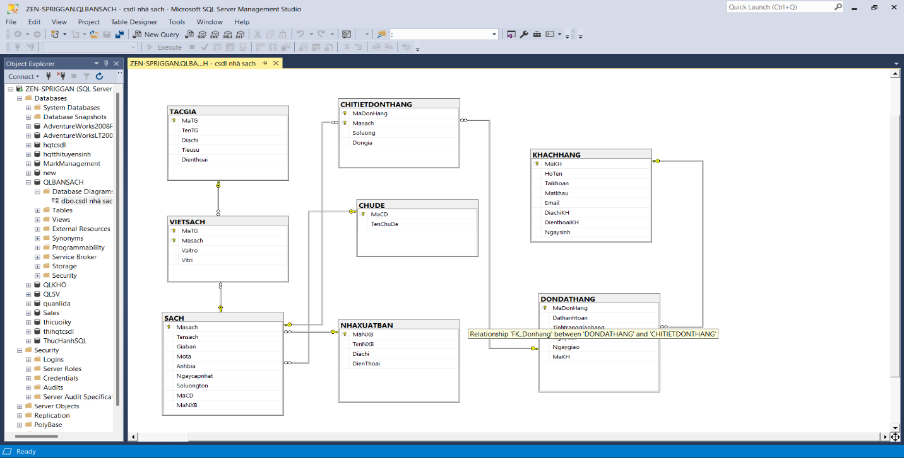

## Template có sẵn gồm trang sản phẩm và trang chủ

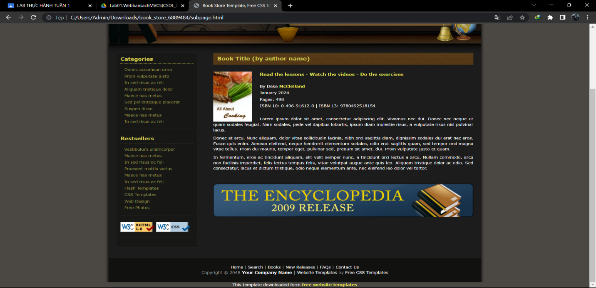

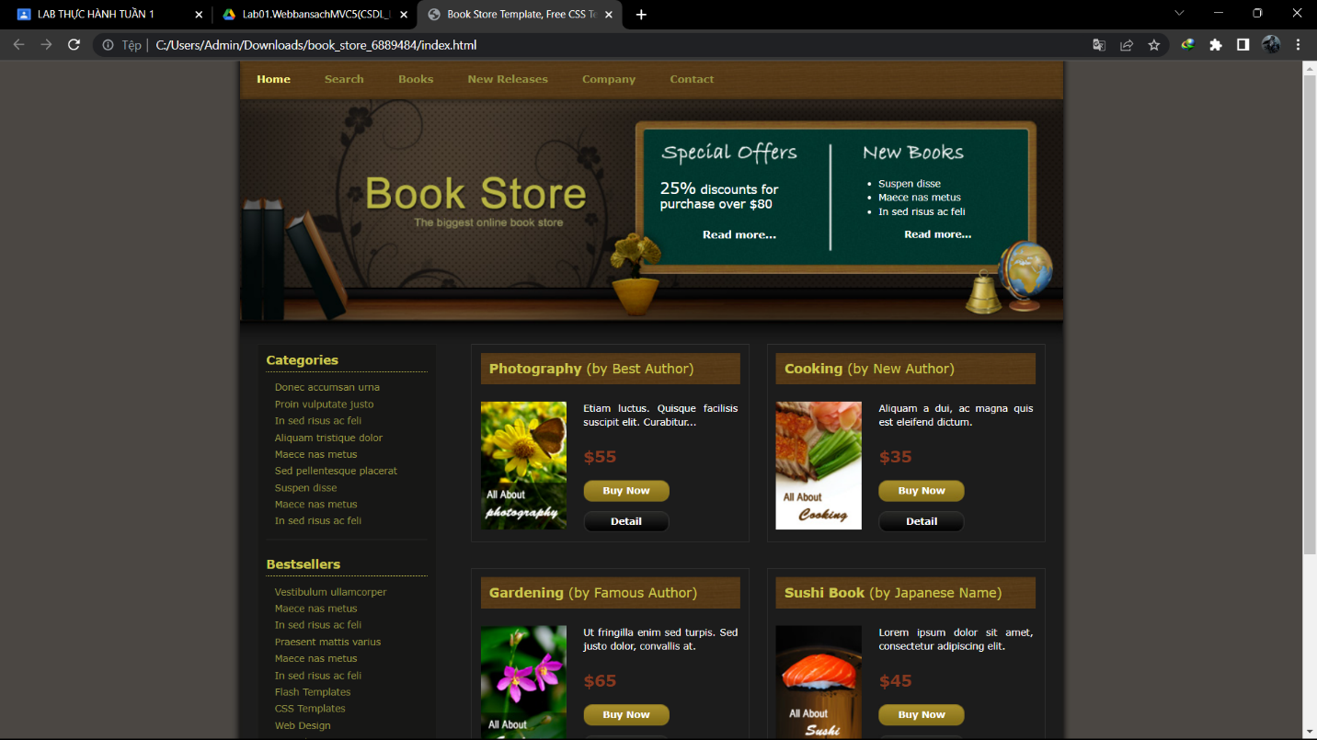

Kết quả sau khi được chỉnh sửa : (chưa có trang sản phẩm)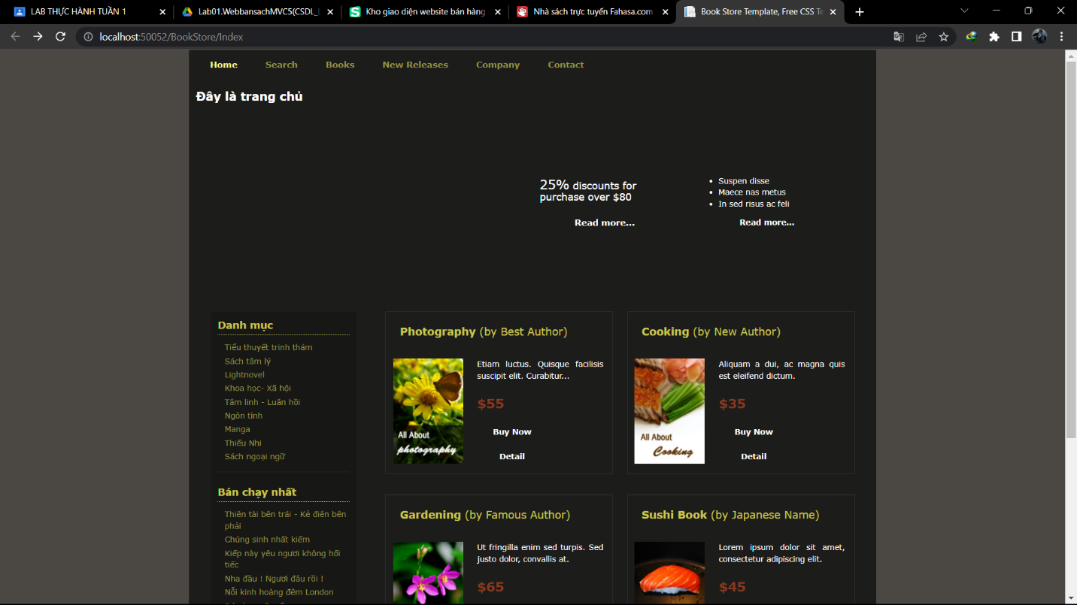

Code

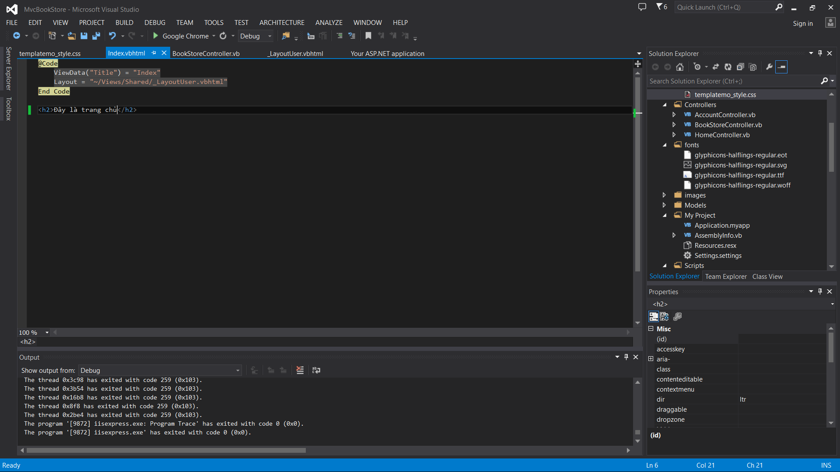

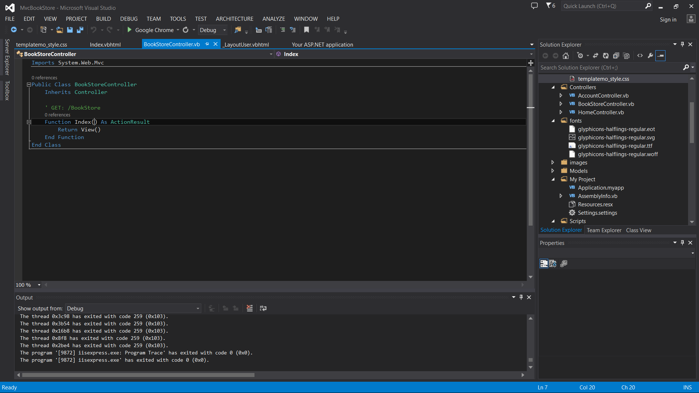

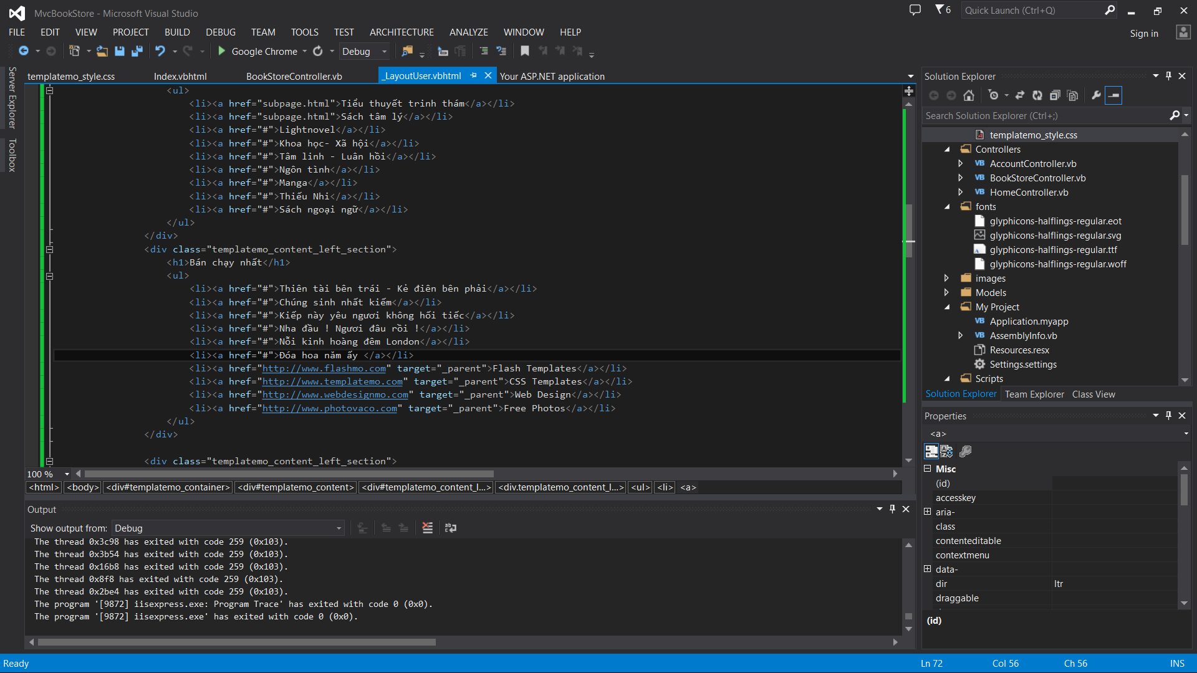

# LAB 2: XÂY DỰNG TRANG CHỦ

## Tạo cơ sở dữ liệu

**CSDL :**

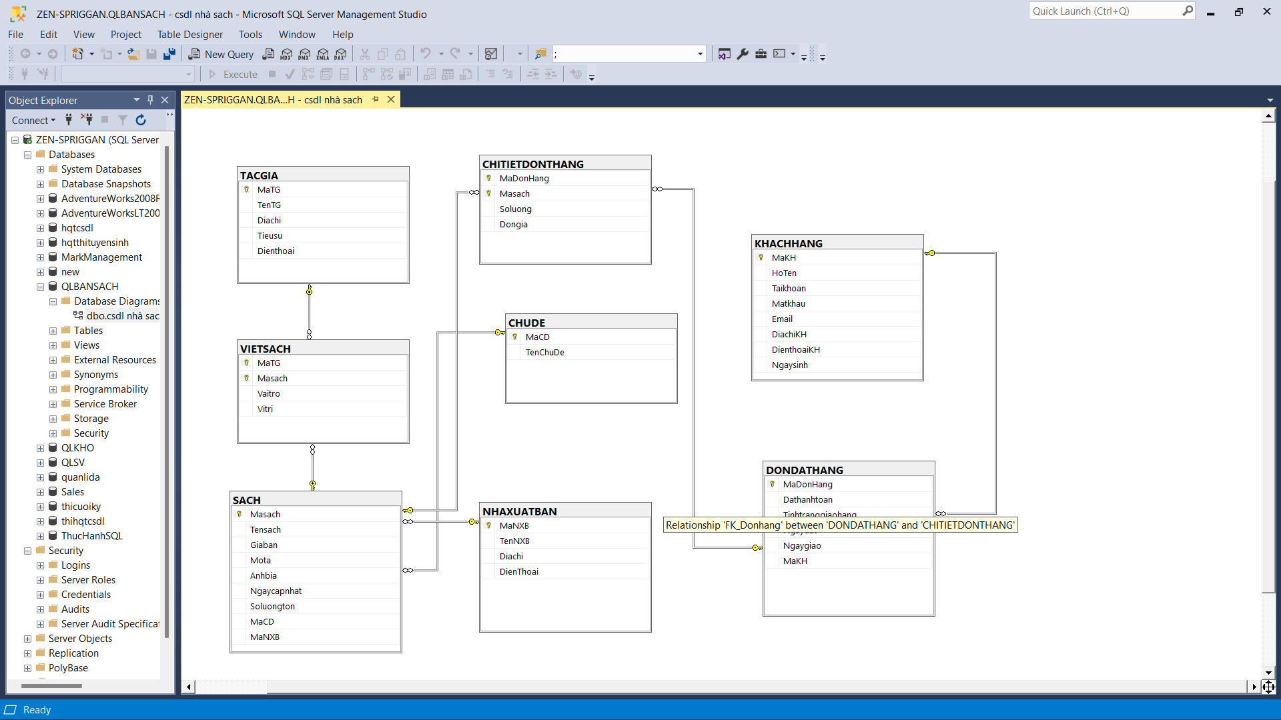

## **Thêm CSDL vào Project**

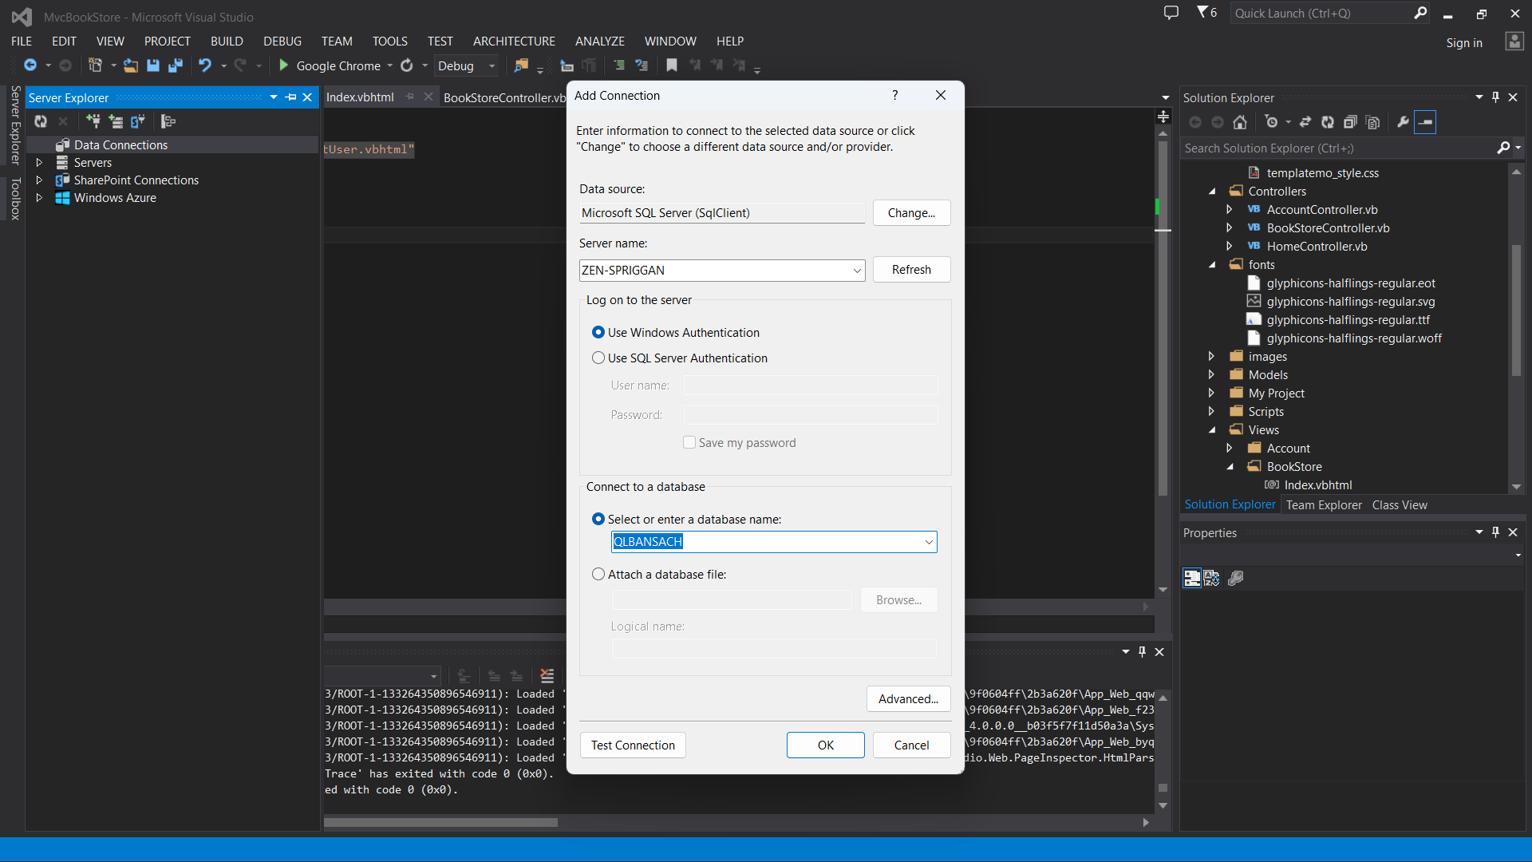

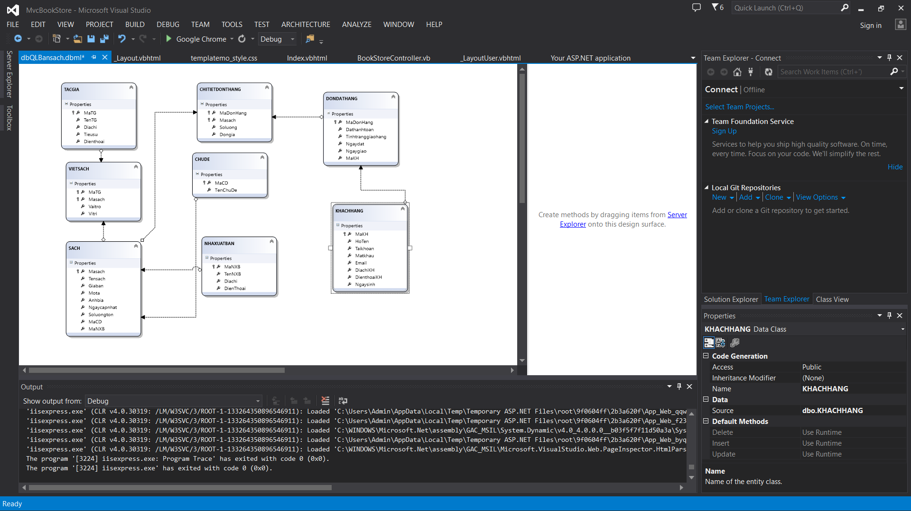

## 2. Hiện thi thông tin 5 quyển sách mới nhất vào trang chủ.

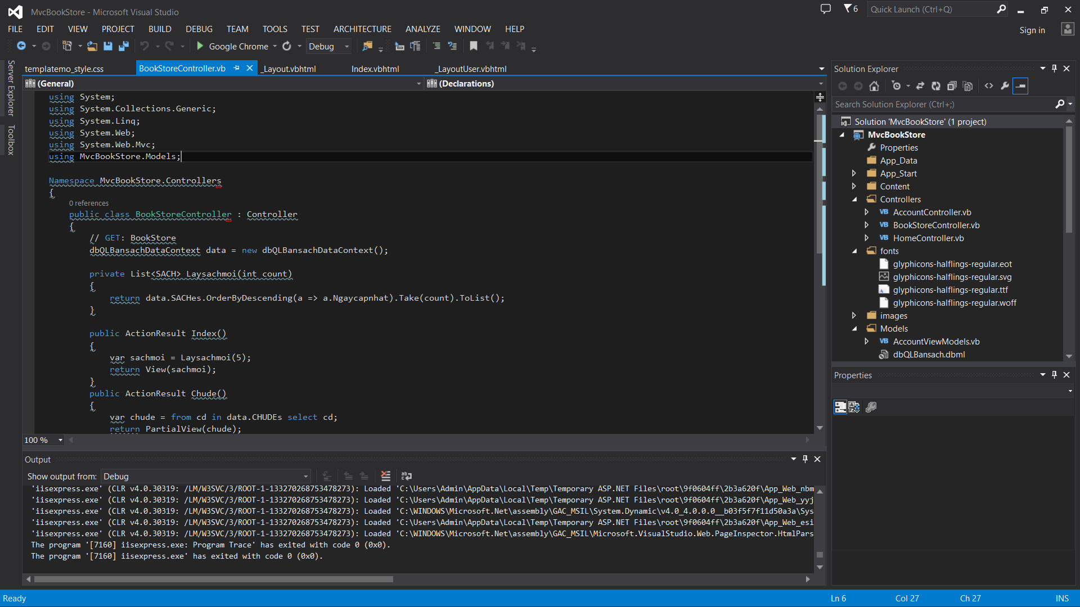

## View Index cập nhập

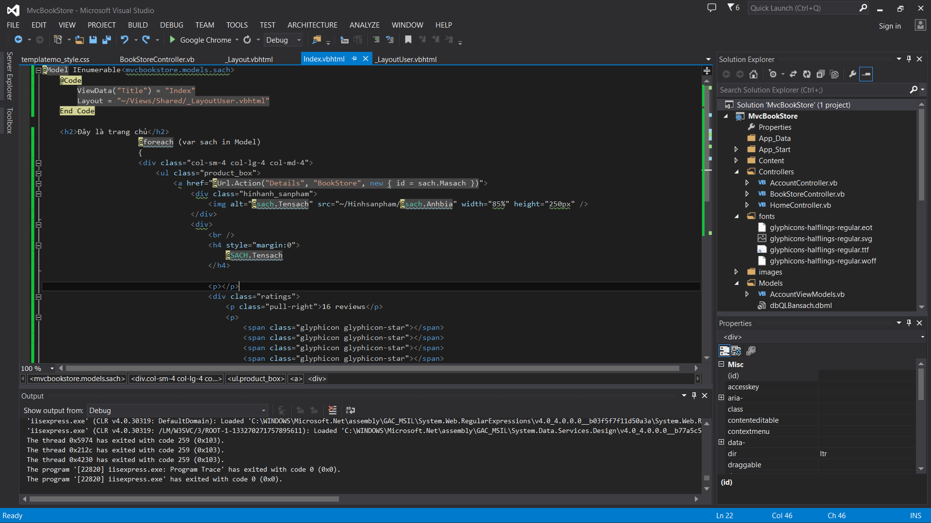

## Kết quả :

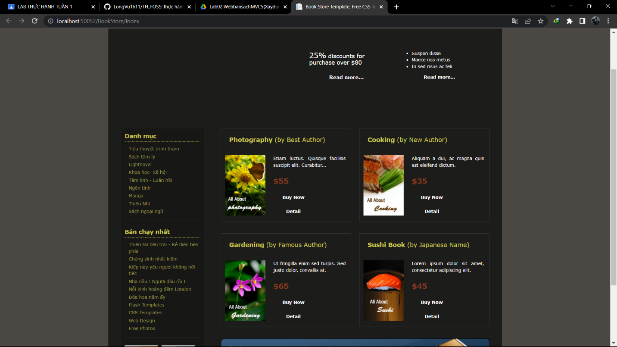

# LAB 3 : XÂY DỰNG SẢN PHẨM VÀ CHI TIẾT

## Trang chủ của web sau khi hoàn thành từ lab 2(em làm lại do layout ở trên không phù hợp và hơi màu mè với mắt em )

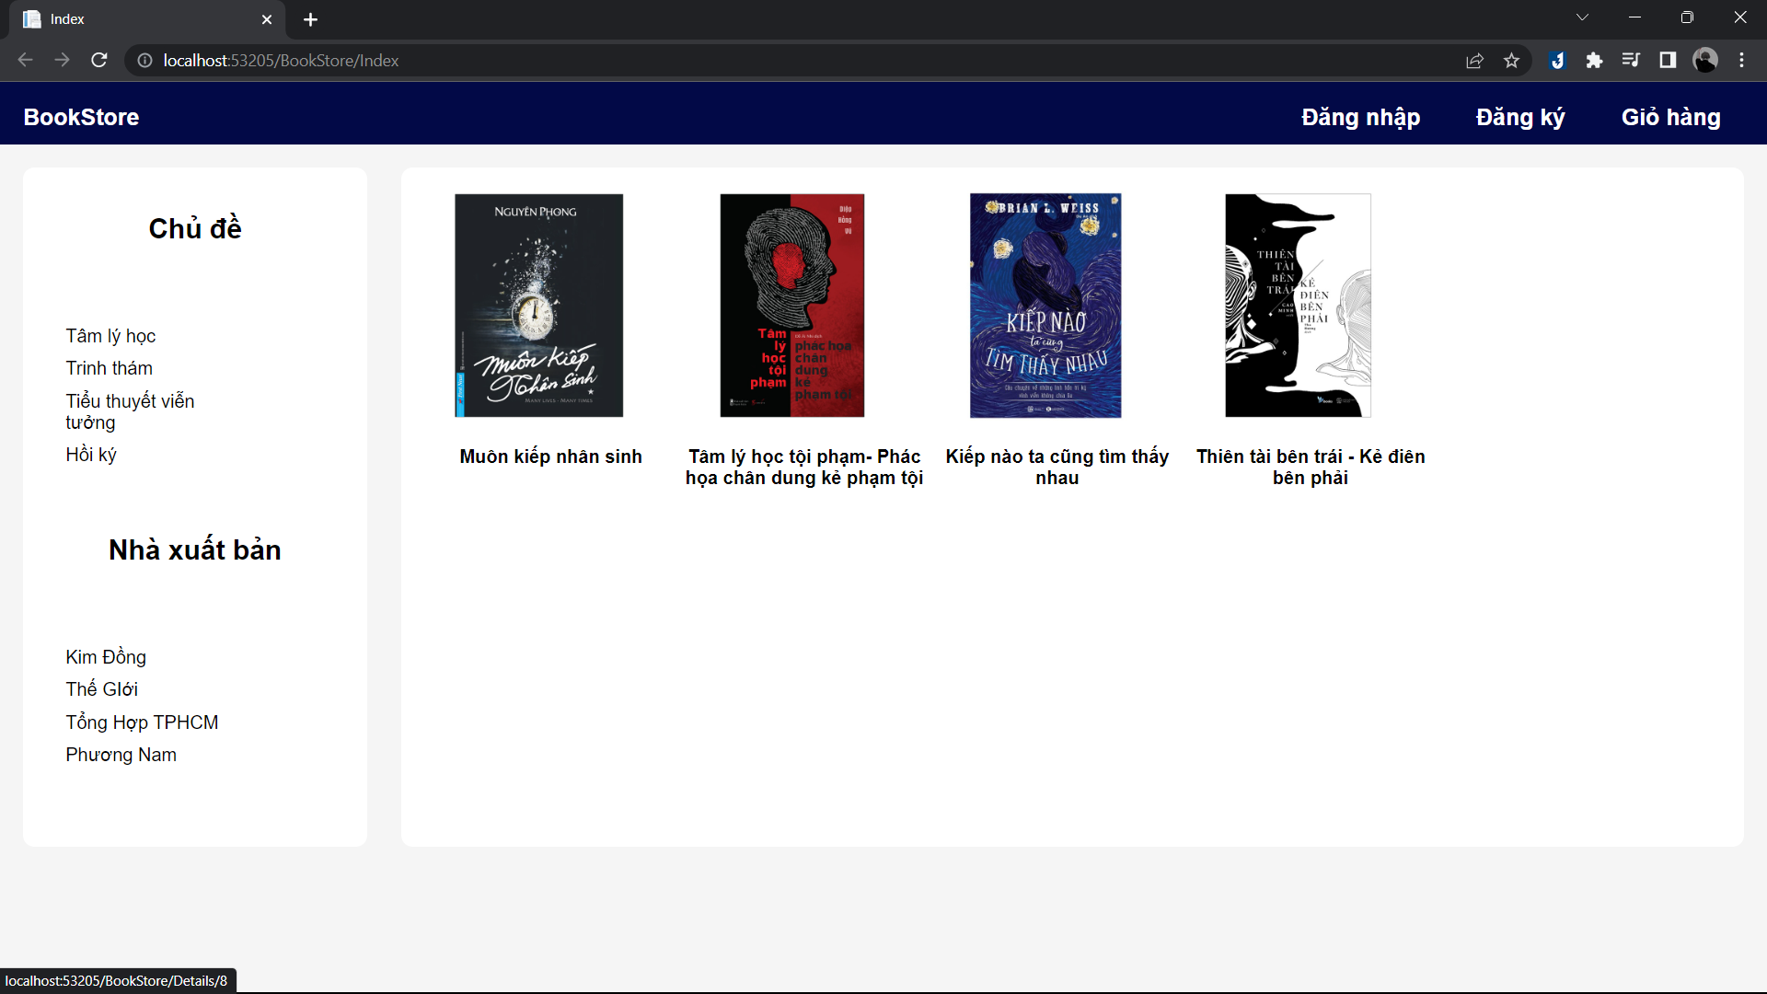

View trên trang Index

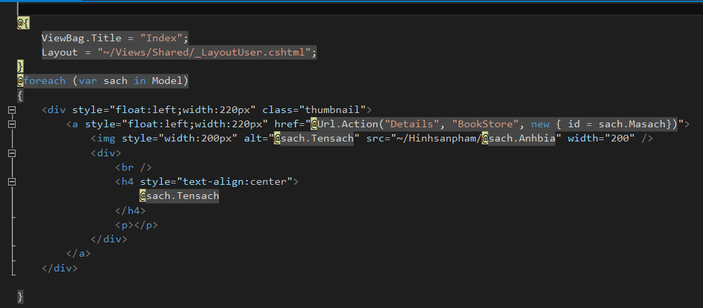

View Chude

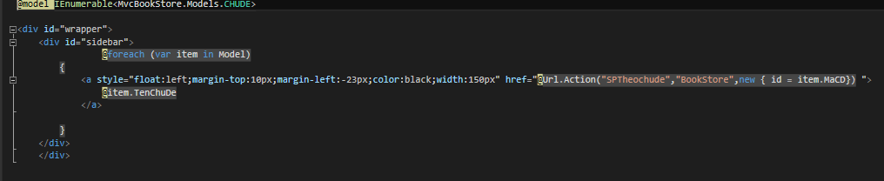

View Nhaxuatban

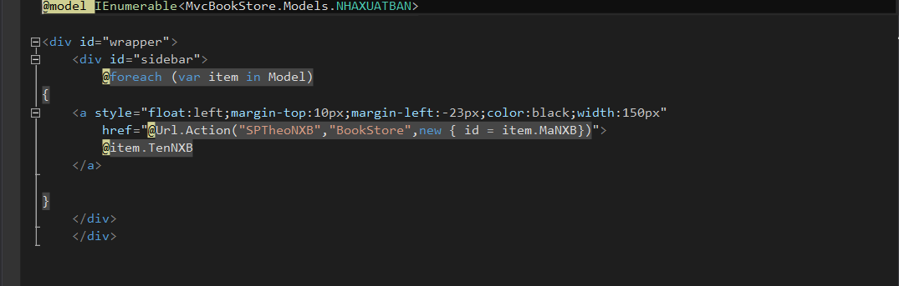

## Thực hiện trang sản phẩm theo chủ đề

Trong BookStoreController cập nhập Action SpTheochude như sau

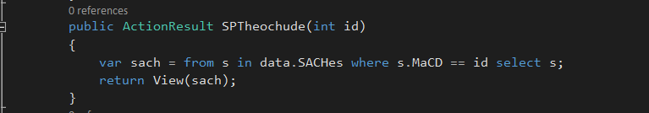

Code View SP theo chủ đề

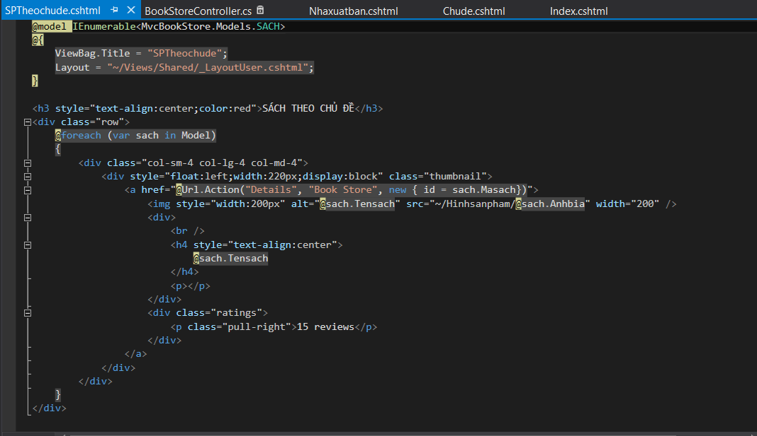

Kết quả:

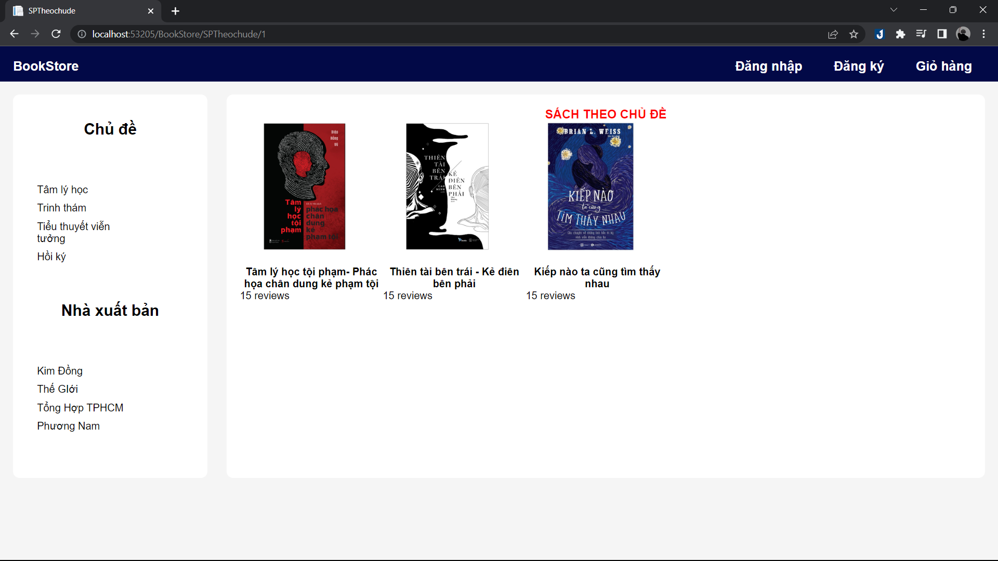

## Thực hiện trang sản phẩm theo Nhà xuất bản

Tương tụ như theo trang chủ đề ở trên :

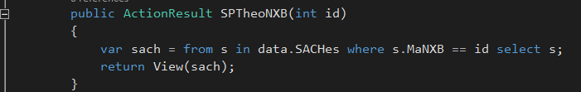

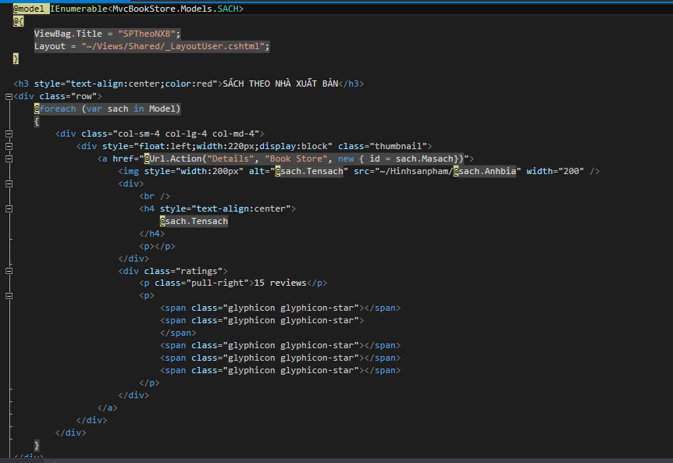

Kết quả:

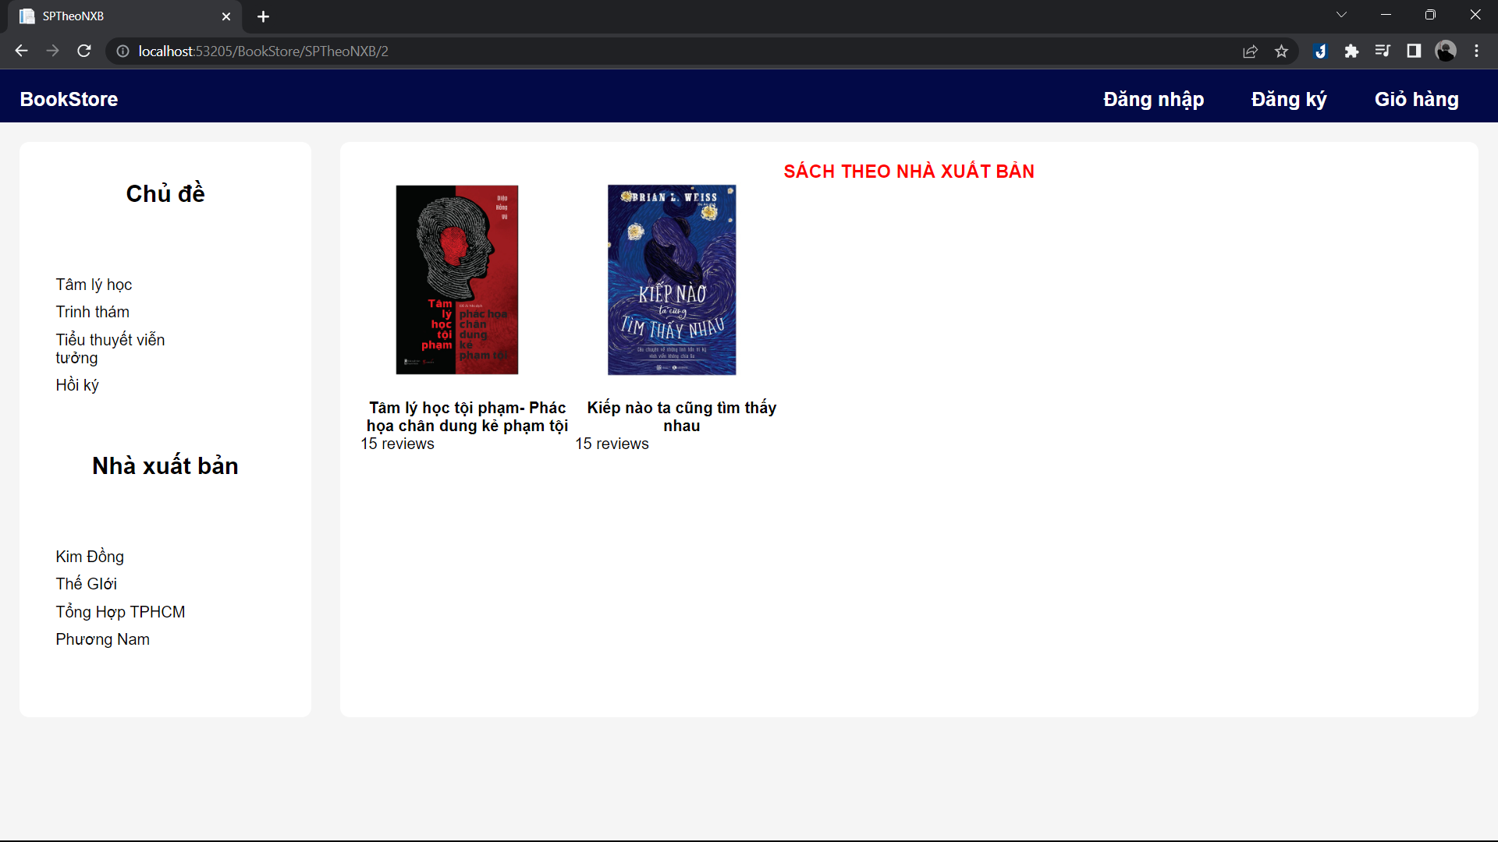

## Tạo trang chi tiết sản phẩm

Bổ sung Action Detail tại Controller

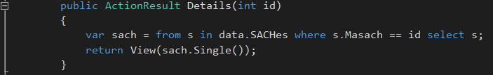

Cập nhập code hiển thị tên sách trên View Detail

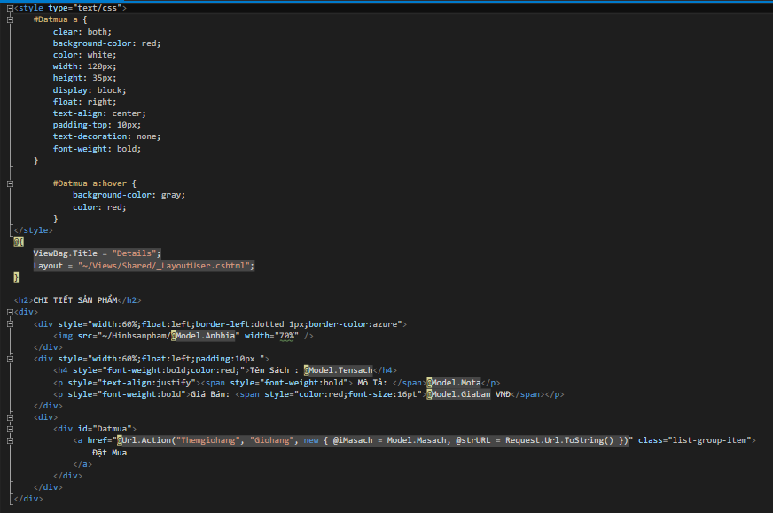

Và đây là kết quả :

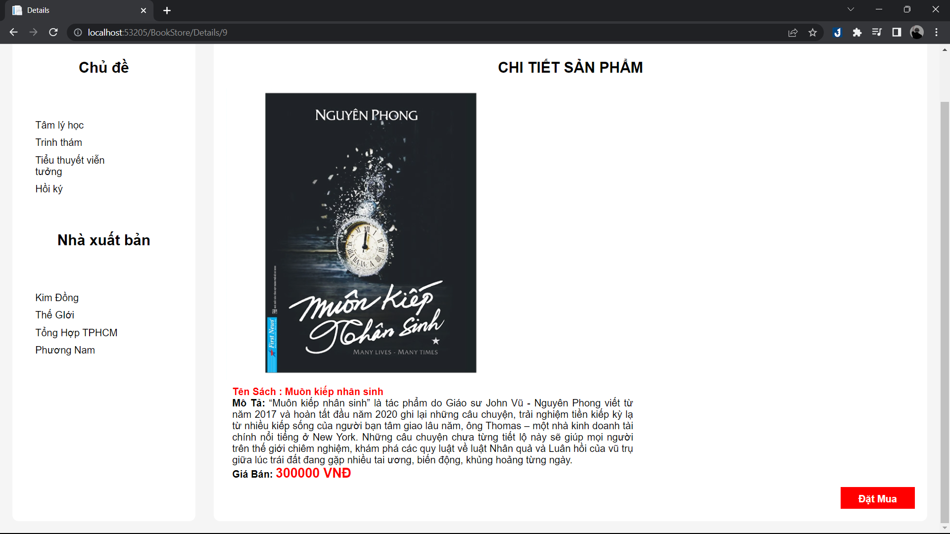

# LAB 4 : XÂY DỰNG ĐĂNG KÝ VÀ ĐĂNG NHẬP

## Xây dựng trang đăng ký thành viên

Tạo Controller mới : NguoidungController

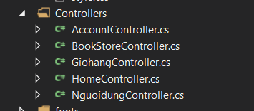

Tạo hàm đăng ký trong NguoidungController

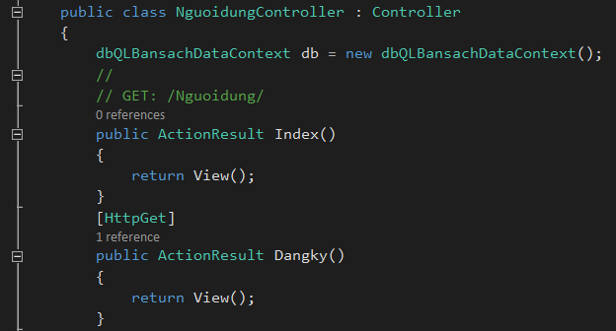

Tạo View cho hàm đăng ký và chỉnh sửa code sau

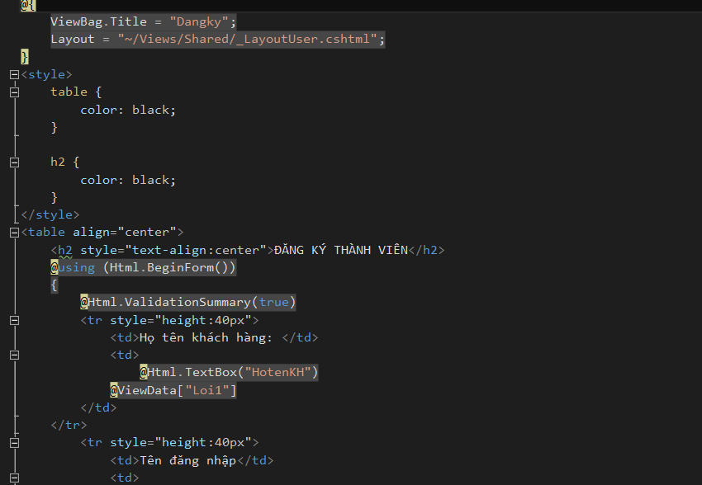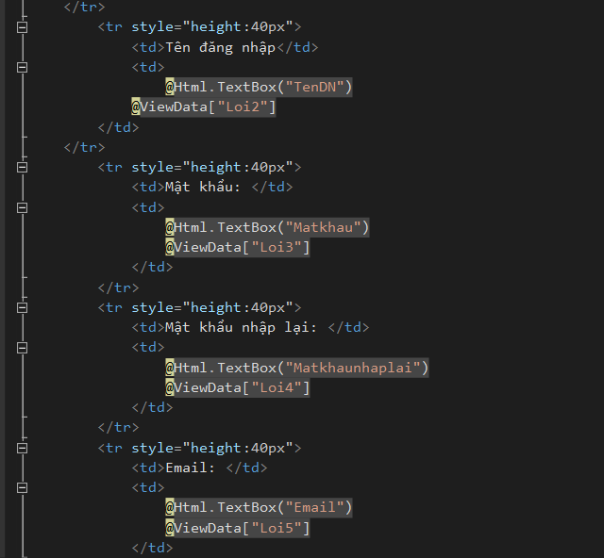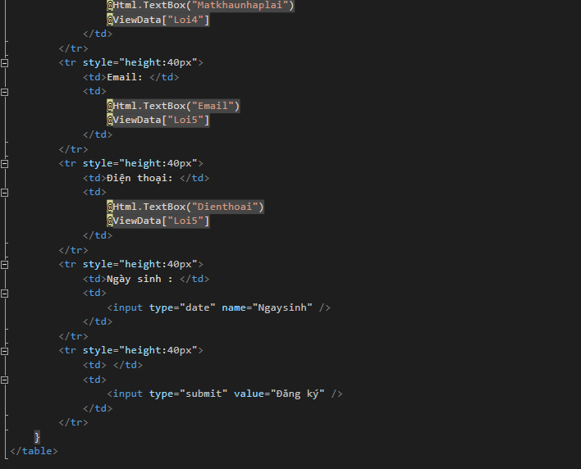

Cập nhập code cho hàm Create trong NguoidungController :

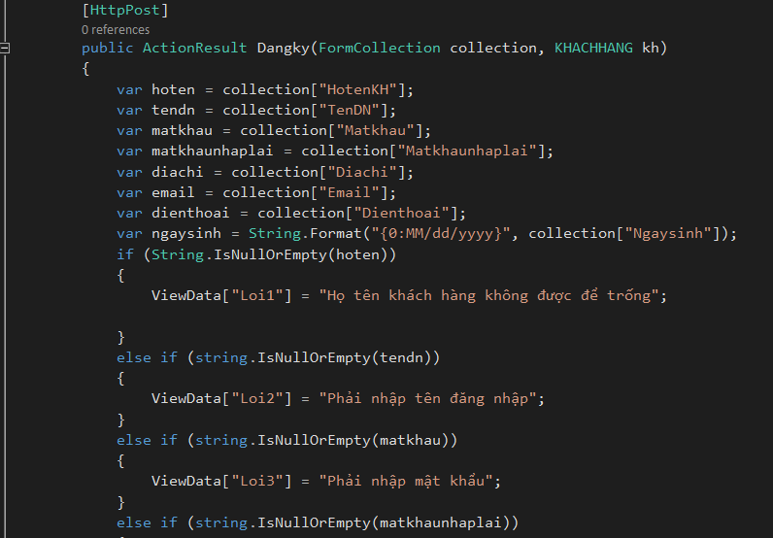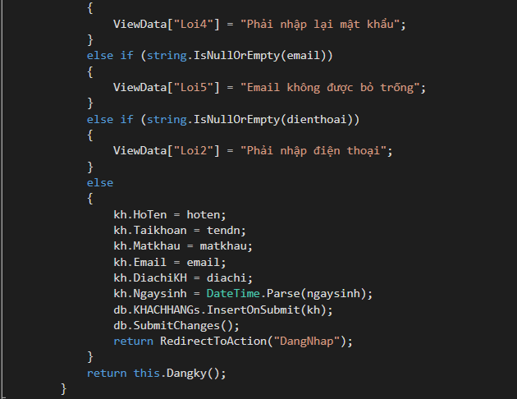

Kết quả :

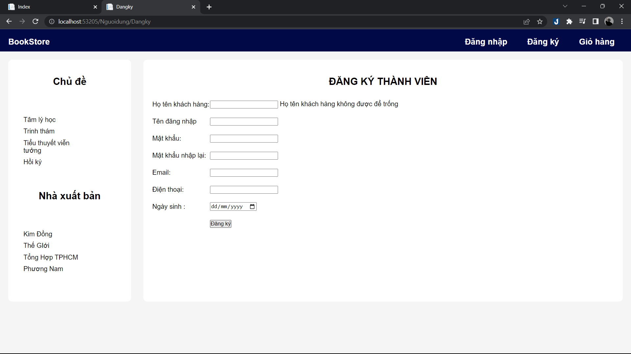

Phải nhập dầy đủ thông tin trong đăng ký :

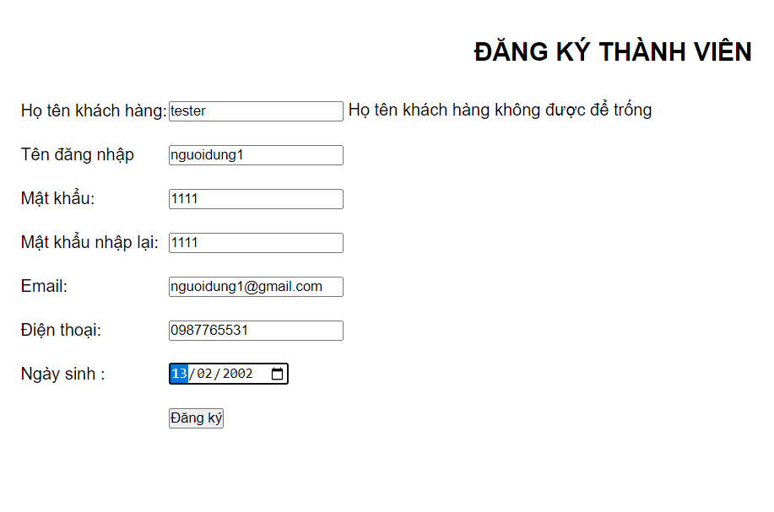

Kết quả trong CSDL ;

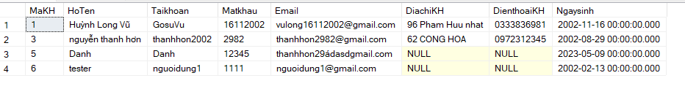

## Xây dựng trang đăng nhập

Cập nhập code cho người dùng Controller

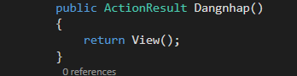

Tạo Vierw đang nhập cho Action trên

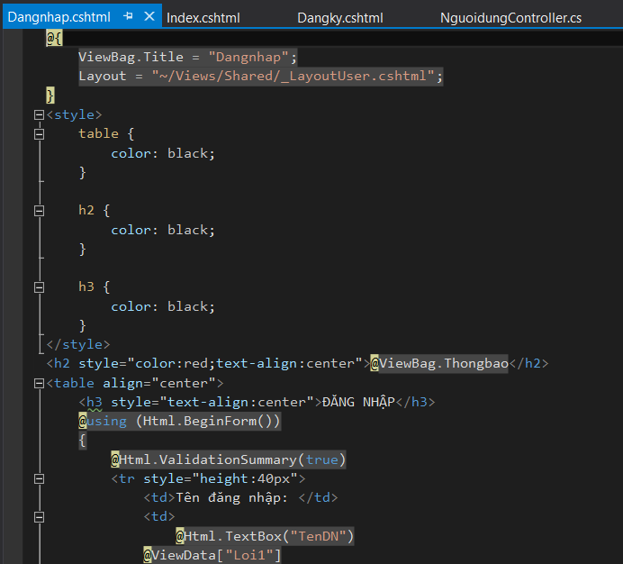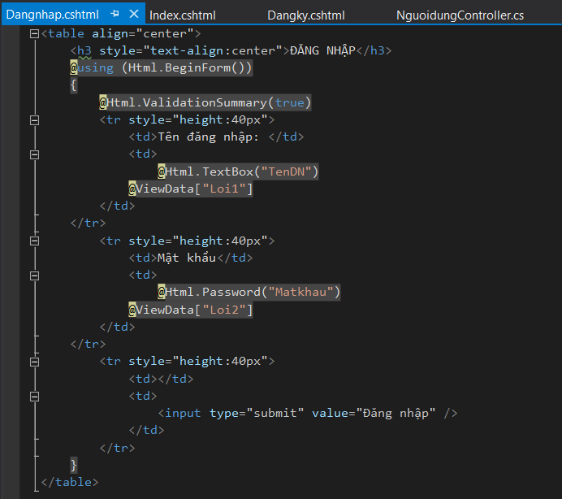

Cập nhập code cho NguoidungController cho đăng nhập

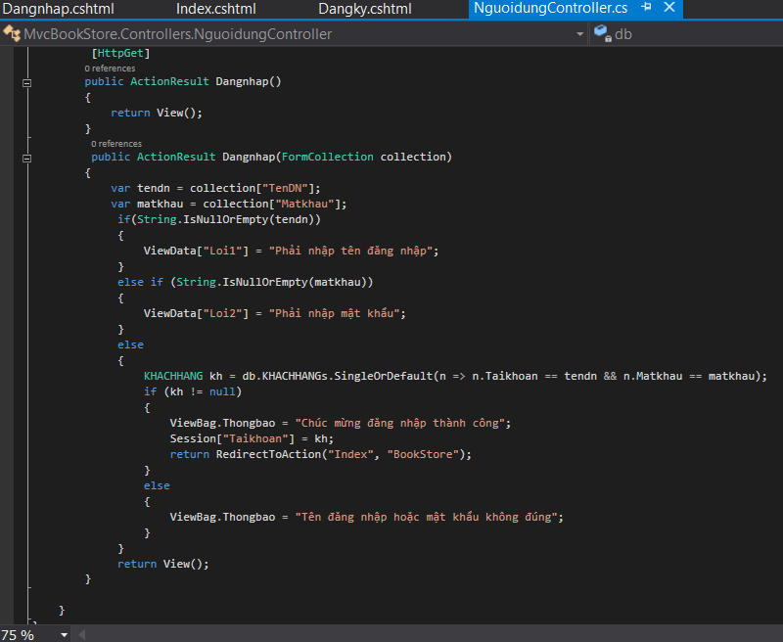

Kết quả khi đăng nhập không nhập mật khẩu và tên đăng nhập

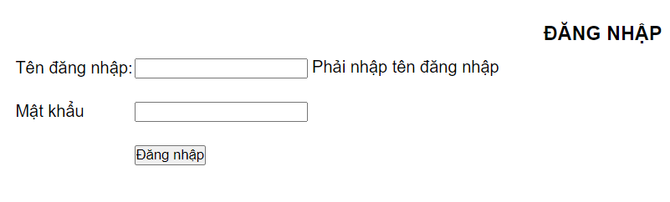

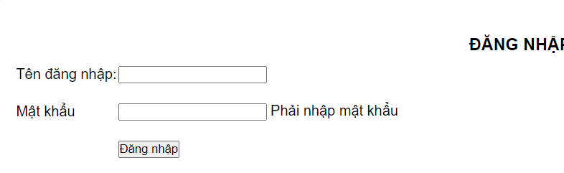

Đăng nhập với tài khoản vừa đăng ký

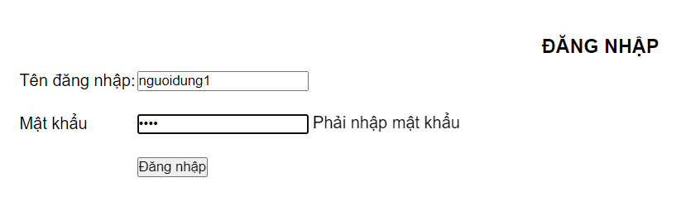

Đăng nhập không đúng tên đăng nhập hoặc mật khẩu

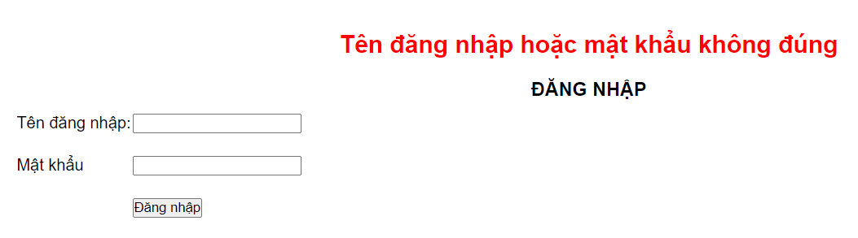

Và đúng tài khoản mật khẩu sẽ hiện

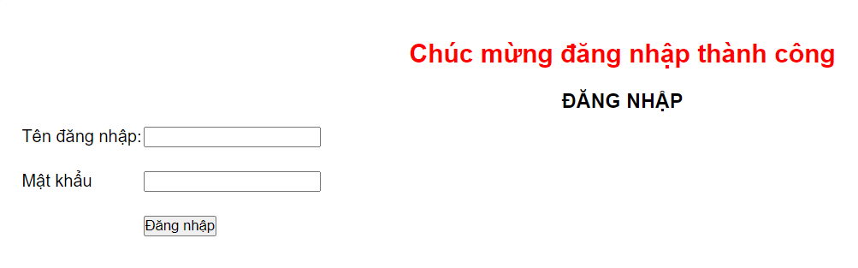

# LAB 5 : XÂY DỰNG GIỎ HÀNG

## Xây dựng trang Giohang

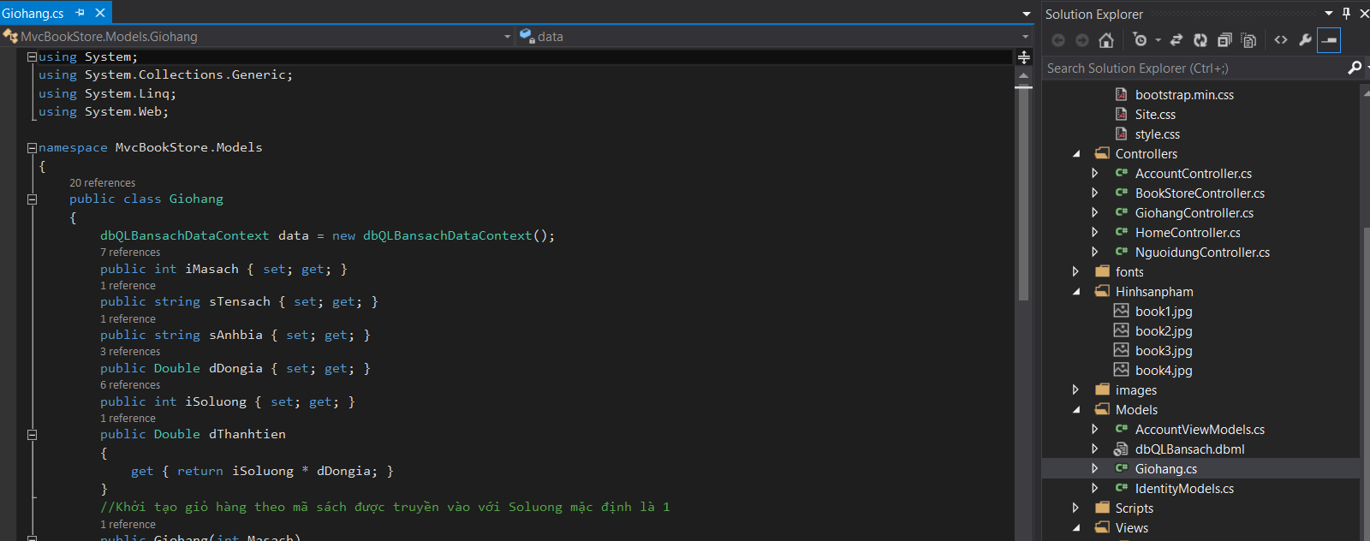

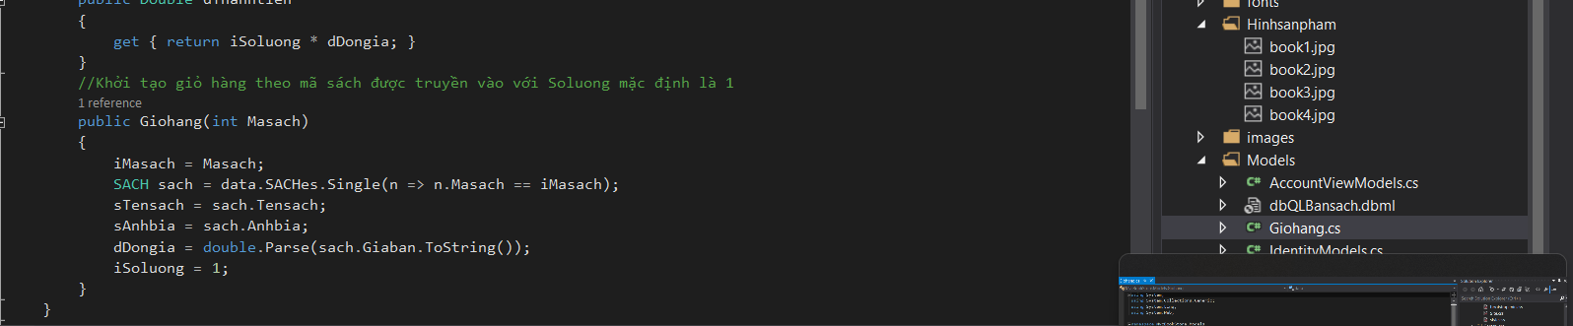

Tạo mới Controller GiohangController

Cập nhập phương thức lấy giỏ hàng từ Session

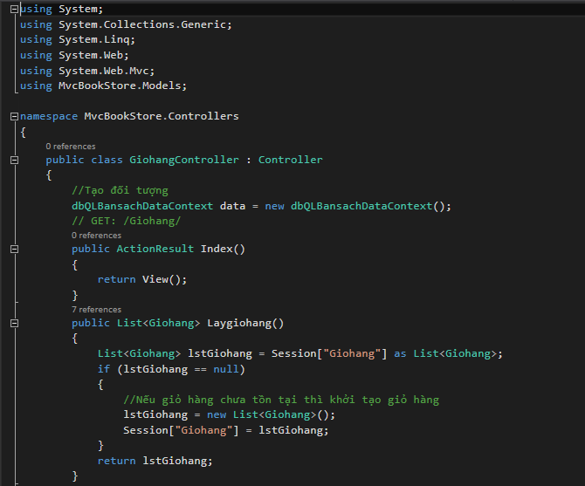

Thêm hàng vào giỏ hàng

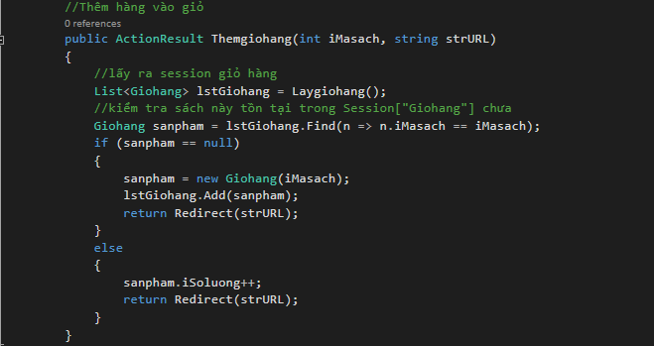

Tổng số lượng và tính tổng tiền

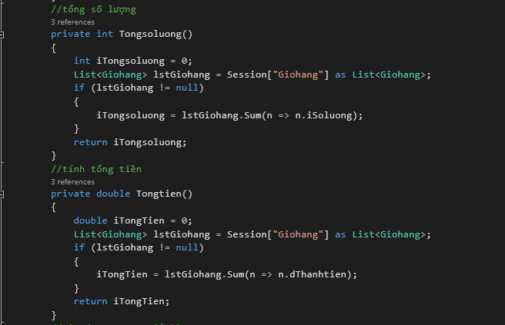

Phương thức xử lý hiển thị giỏ hàng

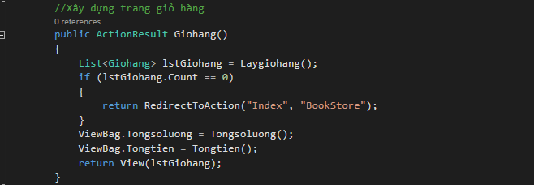

Xây dựng ViewGiohang:

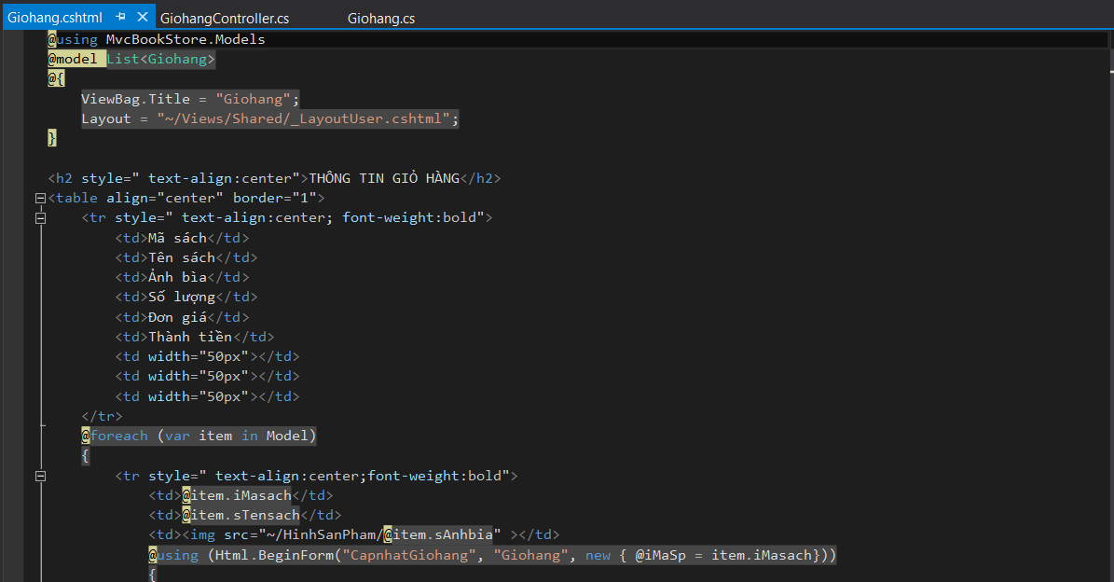

Xem và cập nhập lại Details :

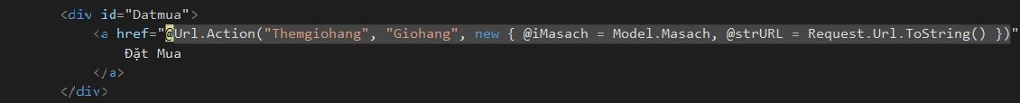

## Cập nhập chi tiết liên kết chi tiết và xóa trong View Giohang

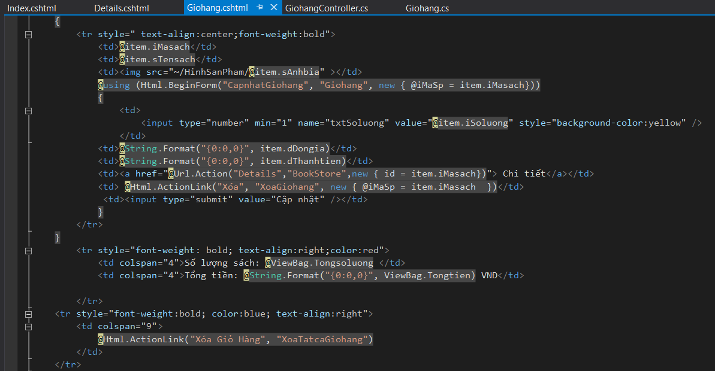

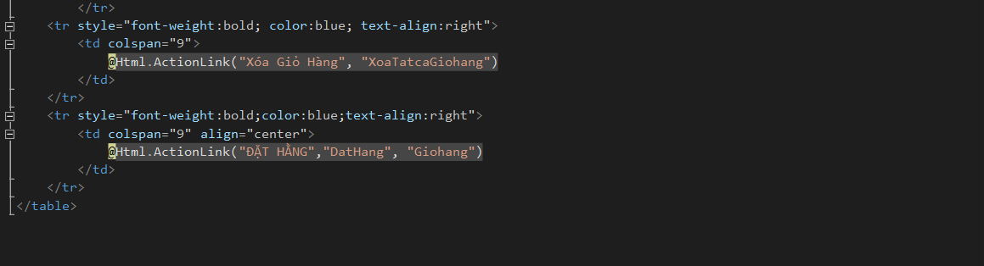

Thực thi kết quả cuối cùng :

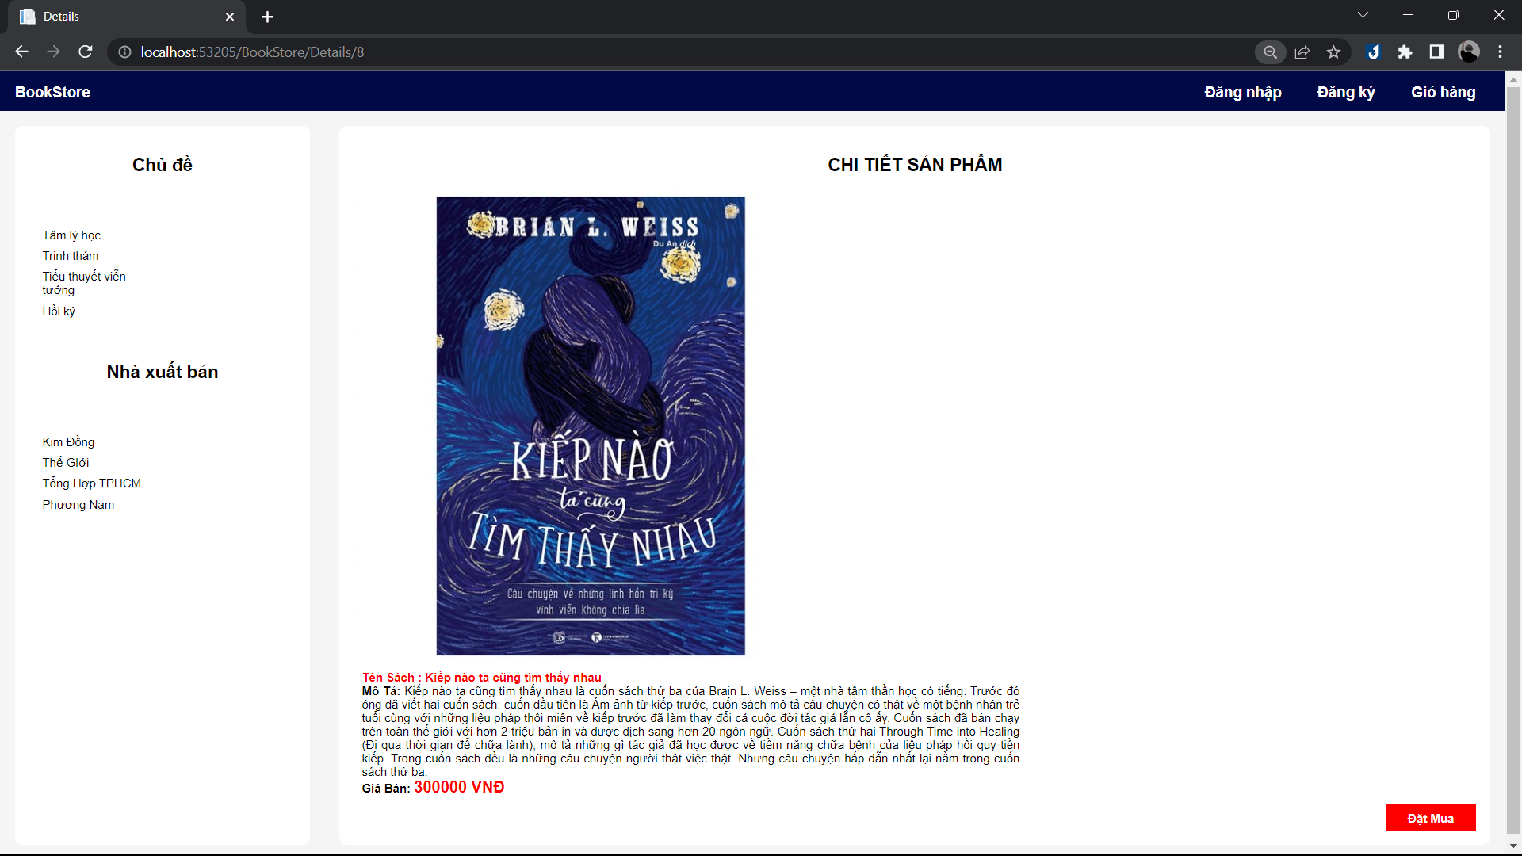

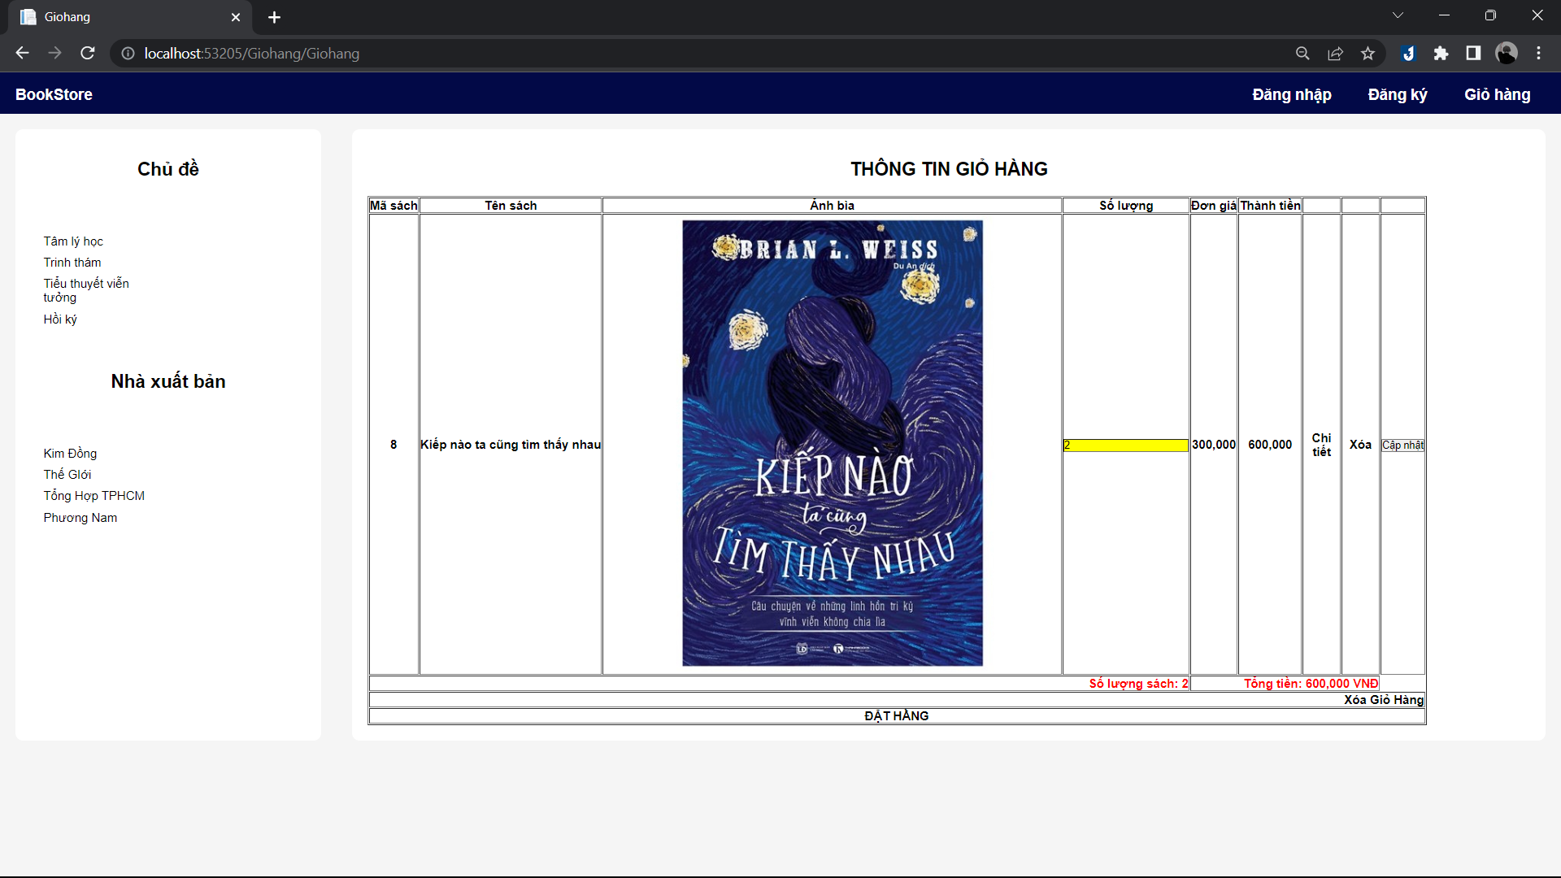

# LAB 6 :XÂY DỰNG TRANG THANH TOÁN

## Xây dựng trang đặt hàng và thanh toán

Tạo phương thức Dathang trong GiohangController

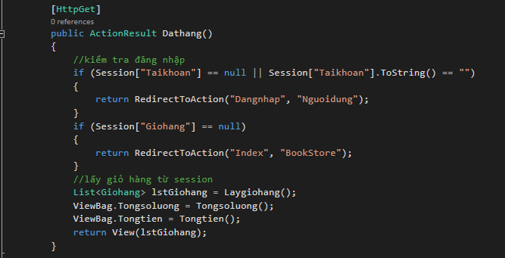

Tạo View Dathang()

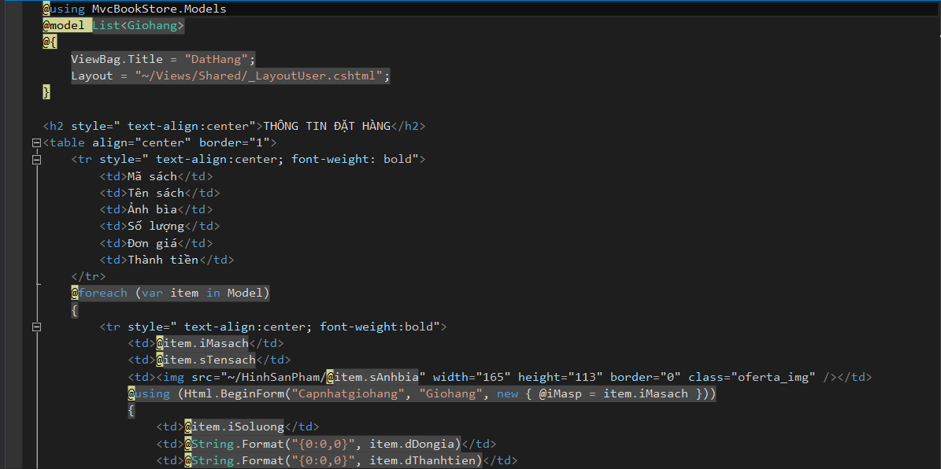

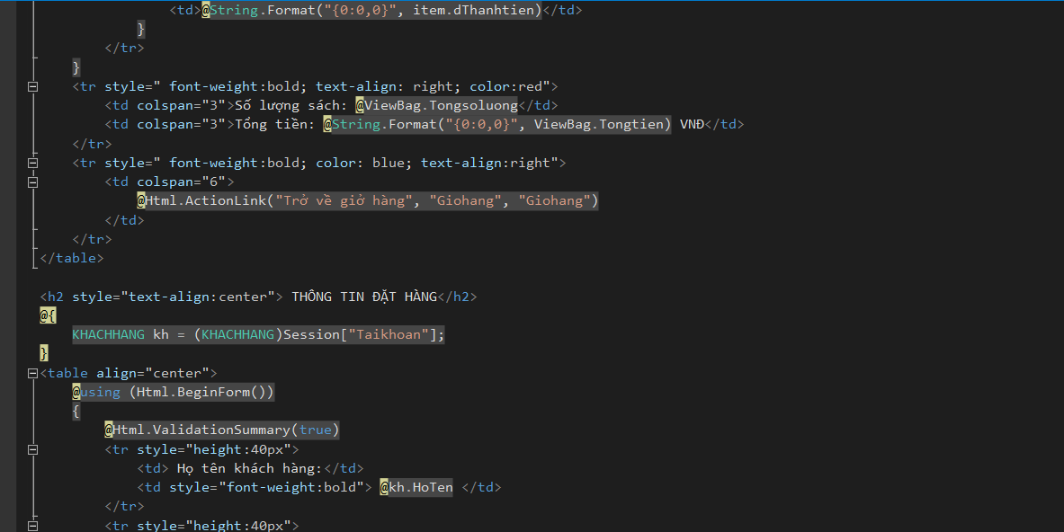

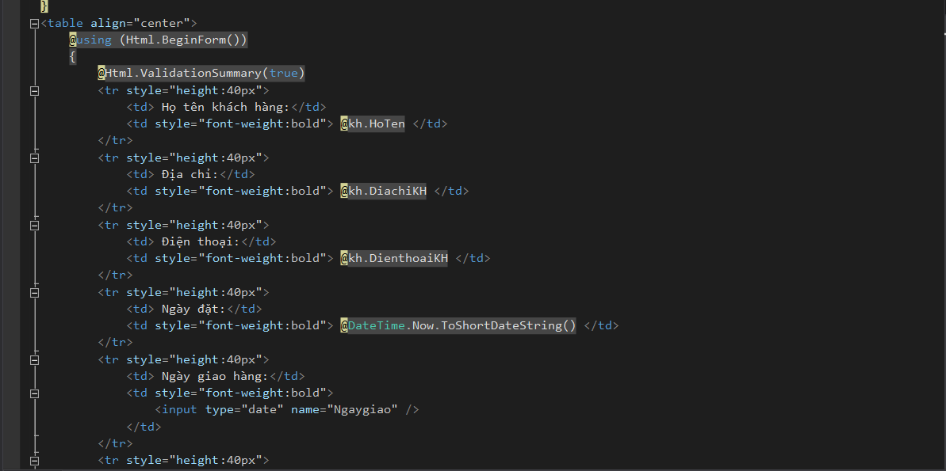

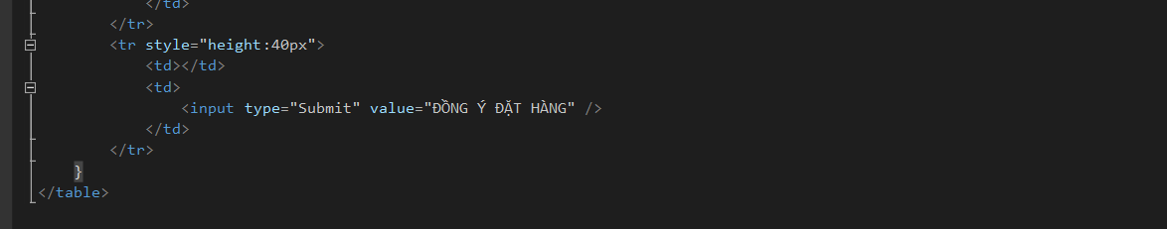

Cập nhập thêm phương thức DatHang trong GiohangController

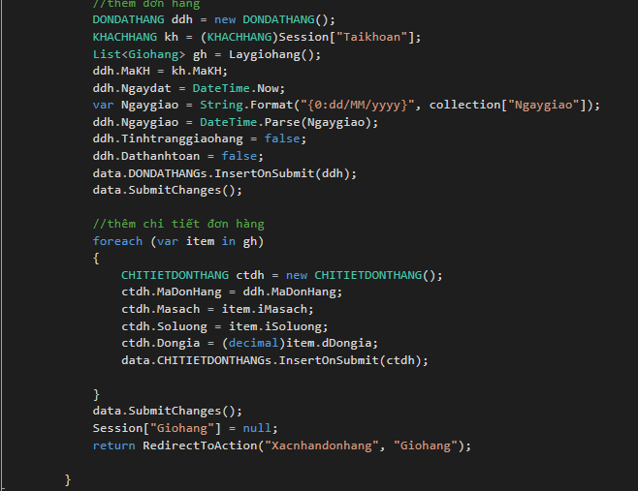

Và thêm phương thức xác nhận đơn hàng

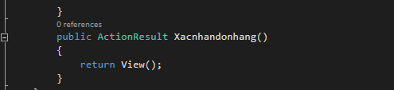

Kết quả :

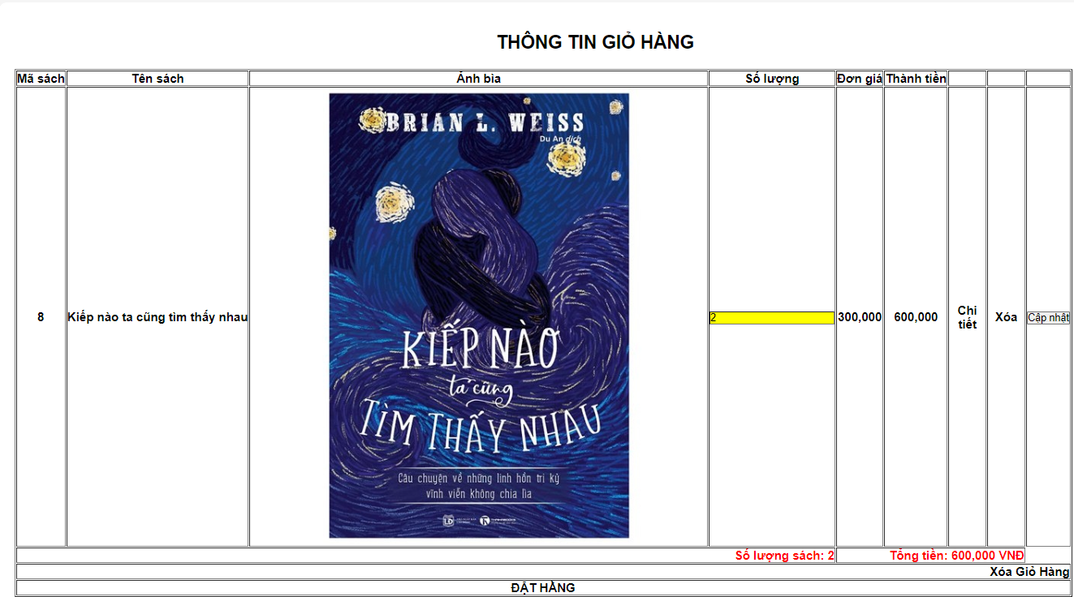

Yêu cầu đăng nhập khi đặt hàng

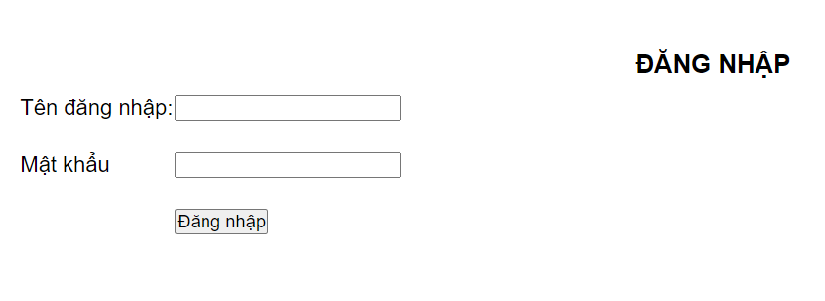

Quay lại trang đặt hàng và đặt hàng sẽ như thế này

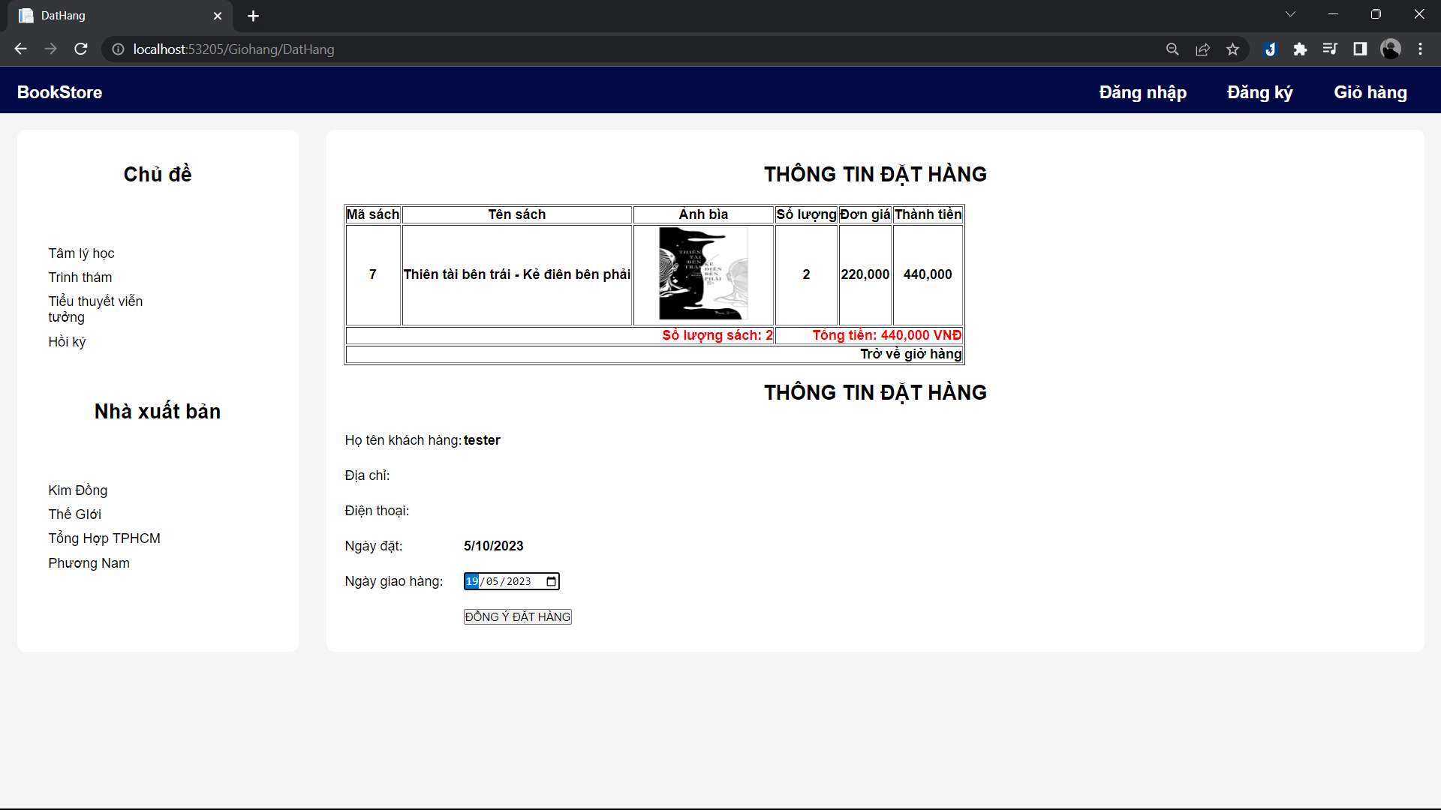

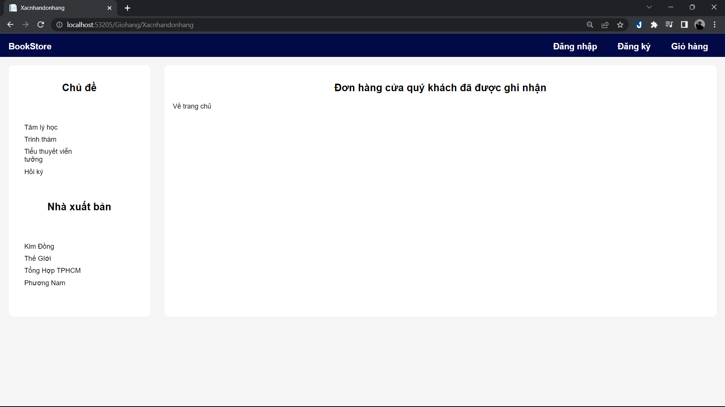

Và trong CSDL

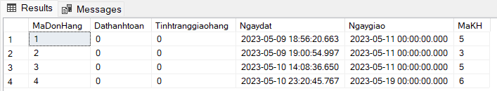

# LAB 7 : XÂY DỰNG CHỨC NĂNG PHÂN TRANG

## Tạo trang đếm số trang

Cập nhập code BookStoreController

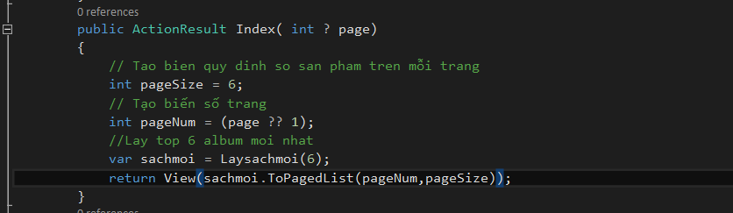

## Cập nhập View Index

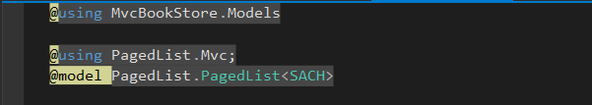

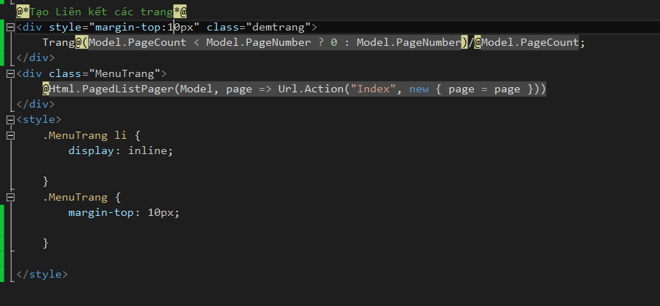

Và đây là kết quả :

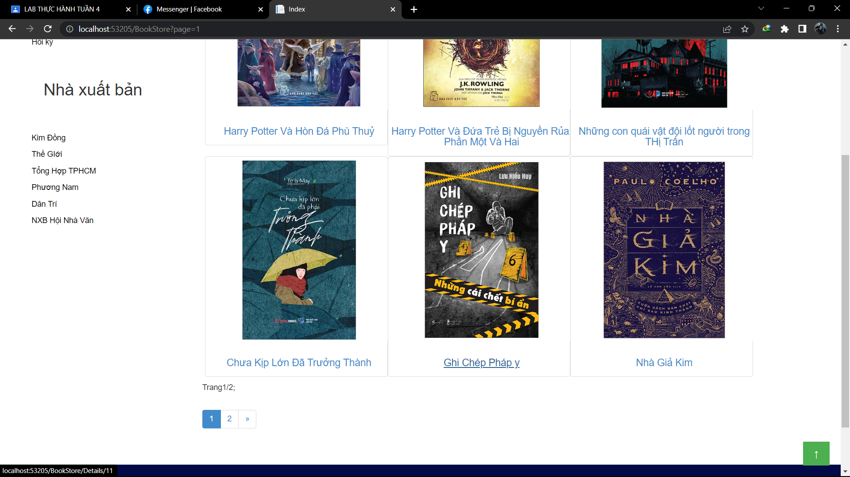

# LAB 8 : XÂY DỰNG ADMIN

## Tạo AdminController :

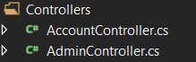

## Cập nhập code :

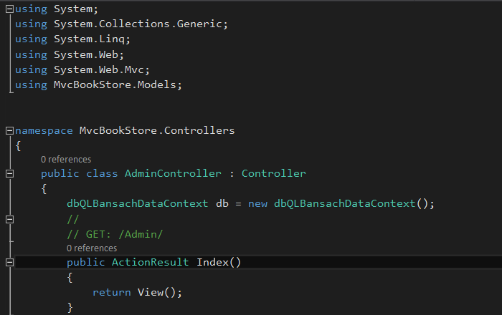

## Tạo View cho Action Login, không sử dụng layout (ví dụ minh họa )

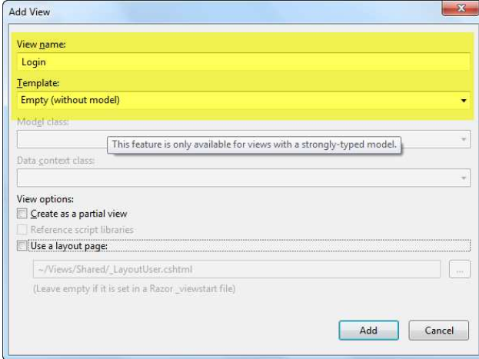

## Cập nhập Code cho phần View Login dựa trên template đã dowload:

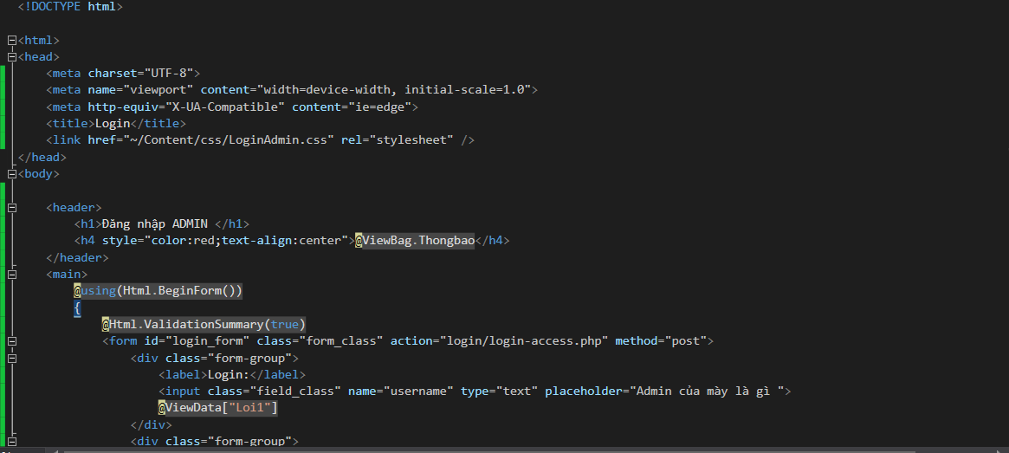

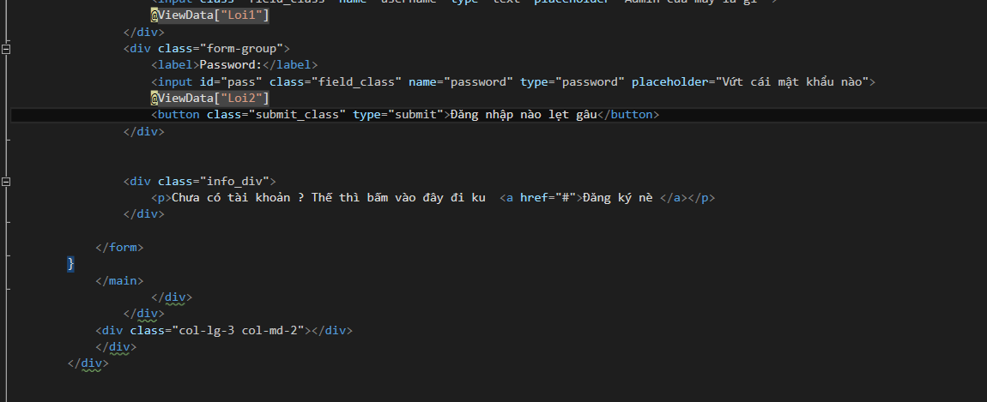

Cập nhập SQL 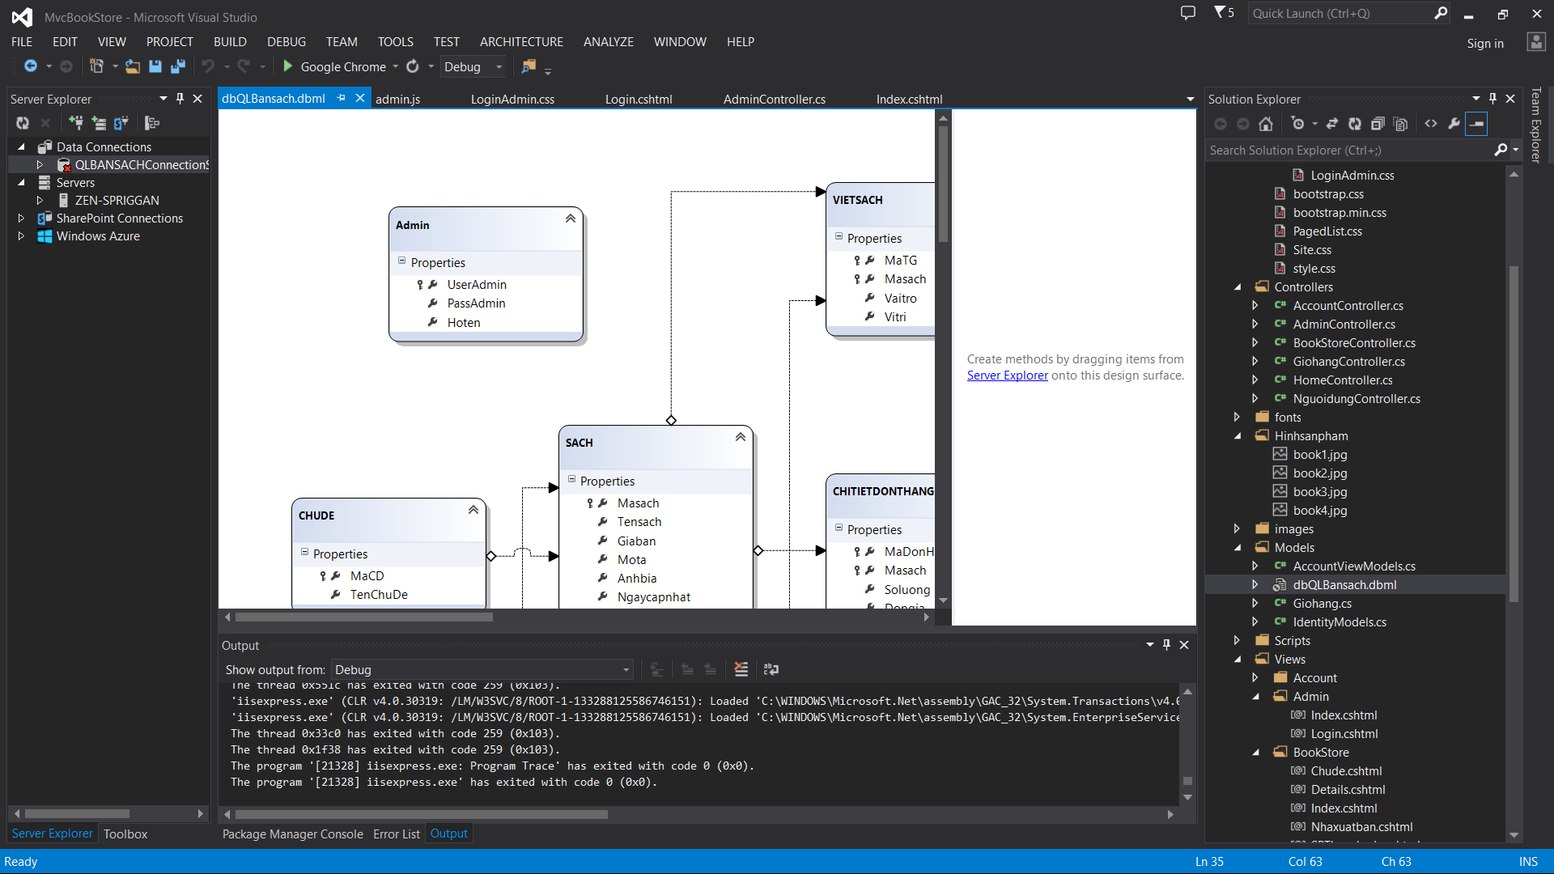

## Cập nhập code tại Controller

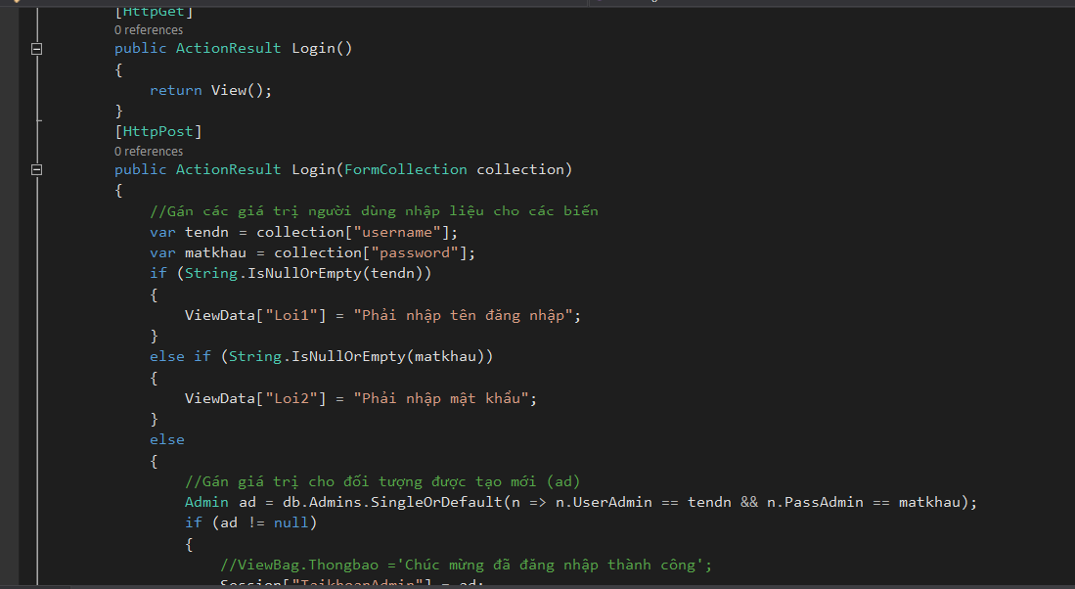

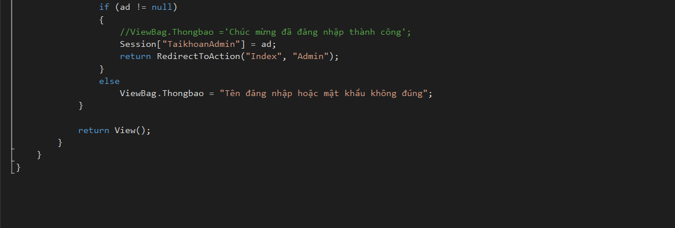

## Kết quả :

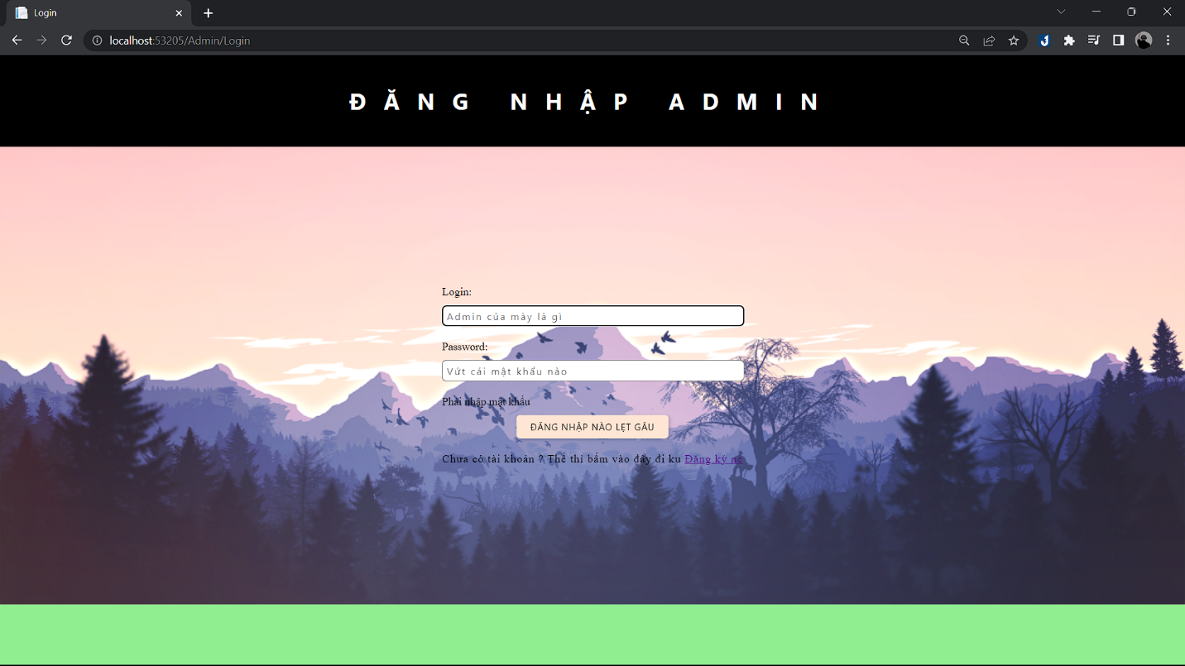

Lỗi khi đăng nhập thiếu thông tin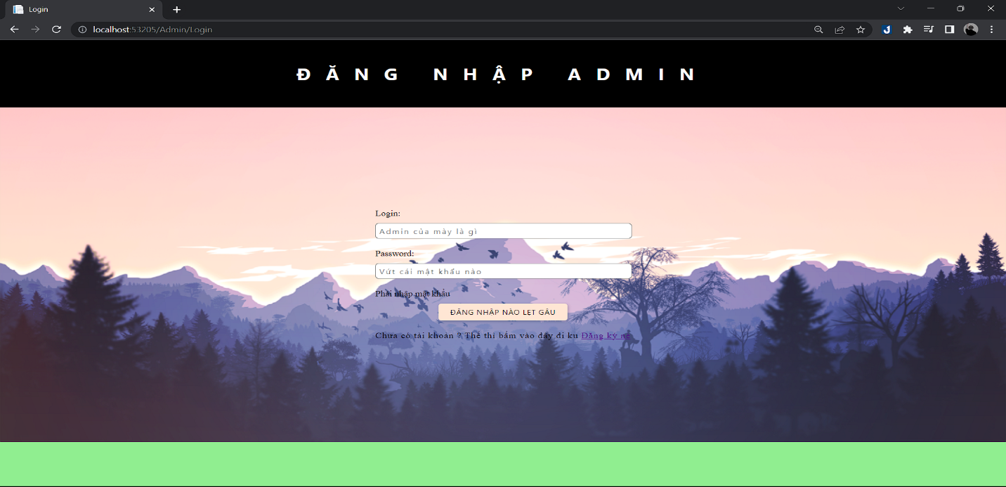

## **Xây dựng layout cho các trang Admin**

Tạo Layout rỗng mới :

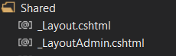

Cập nhập code cho layout admin

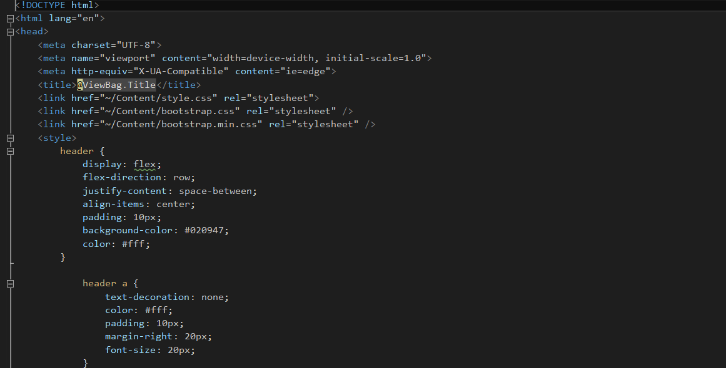

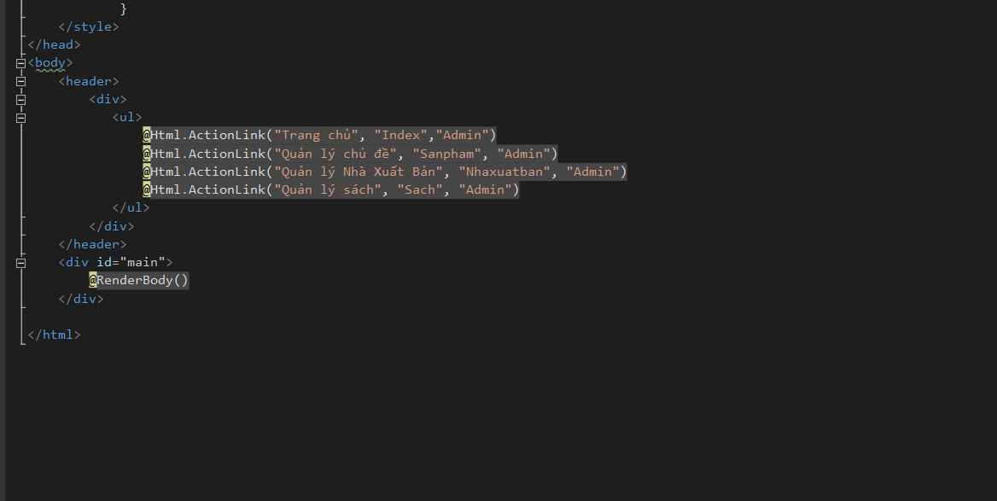

Add View cho trang LayoutAdmin

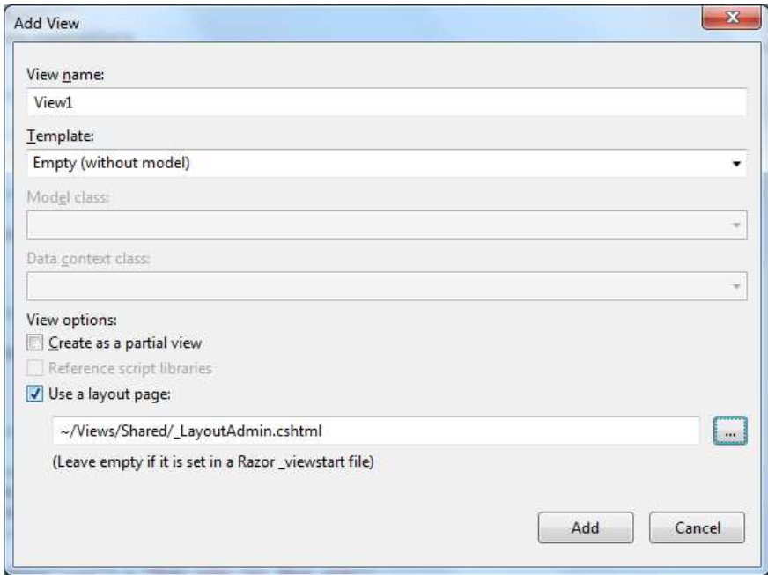

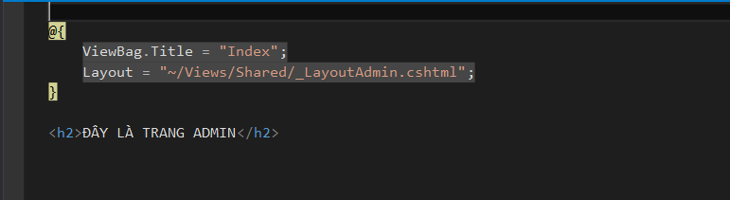

Trang admin khi đăng nhập thành công

